

**PENGARUH *RETURN ON ASSET, QUICK RATIO, TIMES INTEREST EARNING, DAN AVERAGE COLLECTION PERIOD TERHADAP* NILAI PERUSAHAAN *CONSUMER NON-CYCLICALS* YANG TERDAFTAR DI BURSA EFEK INDONESIA 2019-2023**

**Skripsi**

Oleh:

**Orin Winda Seftrina**

**NPM : 4320600074**

Diajukan Kepada:

**Program Studi Akuntansi**

**Fakultas Ekonomi Dan Bisnis**

**Universitas Pancasakti Tegal**

**2024**



**PENGARUH *RETURN ON ASSET, QUICK RATIO, TIMES INTEREST EARNED, DAN AVERAGE COLLECTION PERIOD TERHADAP* NILAI PERUSAHAAN *CONSUMER NON-CYCLICALS* YANG TERDAFTAR DI BURSA EFEK INDONESIA 2019-2023**

# **SKRIPSI**

Oleh

**Orin Winda Seftrina**

**NPM : 4320600074**

**Disetujui Untuk Ujian Skripsi**

**Tanggal : 16 Juli 2024**

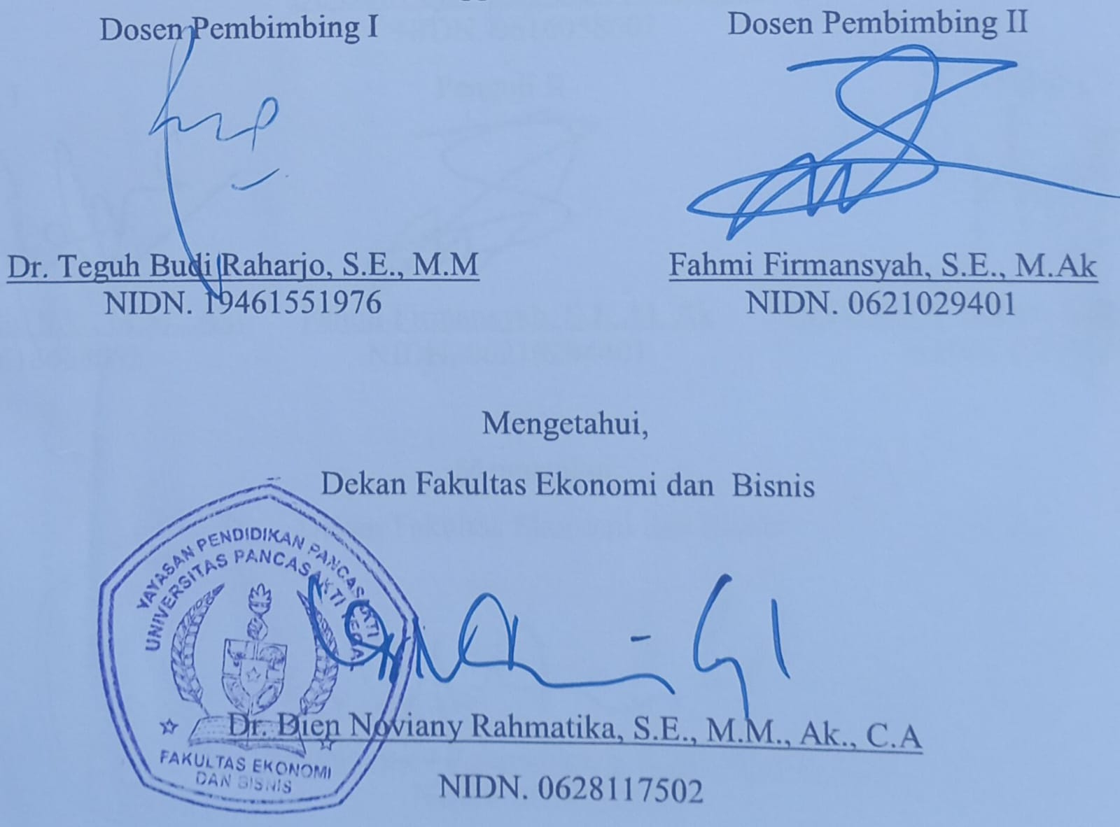

# **Pengesahan Skripsi**

Nama : Orin Winda Seftrina

Npm : 4320600074

Judul : Pengaruh *Return On Asset, Quick Ratio, Times Interest Earned, Dan Average Collection Period Terhadap* Nilai Perusahaan *Consumer Non-Cyclicals* Yang Terdaftar Di Bursa Efek Indonesia 2019-2023.

Telah diuji dan dinyatakan lulus dalam ujian skripsi, yang dilaksanakan pada:

Hari : Selasa

Tanggal: 16 Juli 2024

# 

# **MOTTO DAN PERSEMBAHAN**

**MOTTO:**

*“Tersenyumlah dalam menghadapi kemalangan, beranilah menantang bahaya, tegarlah dalam kekalahan, selalu rendah hati akan kemenangan" – Prof. Soemitro Djojohadikoesoemo*

**PERSEMBAHAN:**

Skripsi ini saya persembahkan kepada:

1. Tuhan sang pencipta alam semesta Allah SWT. yang telah memberi nikmat, petunjuk, kelancaran dan kemudahan yang tiada henti selama saya menempuh pendidikan, sehingga saat ini saya dapat menyelesaikan skripsi dengan lancar.
2. Kepada kedua orang tua saya, Bapak T Sugeng Handoko dan Ibu Suniti. Ketiga kakak dan adik saya yang telah memberikan rasa kasih sayang, yang selalu setia mendampingi dan mendukung baik secara material maupun non-material dikala dalam kesulitan, yang selalu mendoakan saya, dan mendidik saya dari kecil tanpa kenal lelah, sehingga saya bisa berada dititik ini.
3. Kepada diri sendiri yang telah kuat untuk berjuang dan bertahan menghadapi semua cobaan hidup yang ada selama ini.
4. Kepada dosen pembimbing dan dosen-dosen lainnya di Universitas Pancasakti Tegal terutama di Fakultas Ekonomi dan Bisnis yang telah membimbing, mengajar, dan memberi ilmu serta arahan selama saya menempuh pendidikan di universitas ini.
5. Kepada teman-teman saya semua yang telah mau mendengarkan keluh-kesah saya dan berbagi ilmu terkait proses penelitian selama ini serta mau menemani saya dikala suka maupun duka.
6. Kepada Saudara Wahyu Adi Pamungkas alumnus Universitas Pancasakti Tegal Fakultas Ekonomi dan Bisnis Program Studi Akuntansi yang telah memberikan support penuh cinta selama perkuliahan dari semester 3 hingga saya dapat menyelesaikan program S1 Akuntansi.

**PERNYATAAN DAN PERSETUJUAN PUBLIKASI**

Saya yang bertandatangan dibawah ini:

Nama : Orin Winda Seftrina

NPM : 4320600074

Program Studi : Akuntansi

Konsentrasi : Auditing

Menyatakan bahwa skripsi yang berjudul:

**“Pengaruh *Return On Asset, Quick Ratio, Times Interest Earned, Dan Average Collection Period Terhadap* Nilai Perusahaan *Consumer Non-Cyclicals* Yang Terdaftar Di Bursa Efek Indonesia 2019-2023”**

1. Merupakan hasil karya sendiri dan apabila dikemudian hari ditemukan adanya bukti plagiasi, manipulasi, dan/atau pemalsuan data maupun bentuk-bentuk kecurangan yang lain, saya bersedia untuk menerima sanksi dari Fakultas Ekonomi dan Bisnis Universitas Pancasakti Tegal.
2. Saya mengijinkan untuk dikelola oleh Fakultas Ekonomi dan Bisnis Universitas pancasakti Tegal sesuai dengan norma hukum dan etika yang berlaku.

Demikian Surat pernyataan ini saya buat dengan penuh tanggungjawab.



# **ABSTRAK**

**Orin Winda Seftrina, 2024. Pengaruh *Return On Asset, Quick Ratio, Times Interest Earned,* Dan *Average Collection Period* Terhadap Nilai Perusahaan *Consumer Non-Cyclicals* Yang Terdaftar Di Bursa Efek Indonesia 2019-2023. Skripsi: Fakultas Ekonomi Dan Bisnis, Universitas Pancasakti Tegal.**

Penelitian ini bertujuan untuk 1) Untuk mengetahui pengaruh *return on asset* terhadap nilai perusahaan, 2) Untuk mengetahui pengaruh *quick ratio* terhadap nilai perusahaan, 3) Untuk mengetahui pengaruh *times interest earned* terhadap nilai perusahaan, 4) Untuk mengetahui pengaruh *average collection period* terhadap nilai perusahaan. Populasi yang digunakan pada penelitian ini berjumlah 81 perusahaan sector *consumer non-cyclicals* yang terdaftar di Bursa Efek Indonesia periode 2019-2023 yang diseleksi berdasarkan dengan kriteria tertentu menggunakan metode *purposive sampling* dan menghasilkan 27 sampel. Dalam penelitian ini menggunakan data kuantitatif. Teknik pengumpulan data menggunakan teknik penelitian kepustakaan dan teknik dokumentasi. Dalam penelitian ini menggunakan uji analisis regresi linier berganda dengan *software* SPSS 22. Berdasarkan hasil penelitian ini menunjukkan pengaruh dari hipotesis secara parsial dan simultan: (1) *Return On Asset* berpengaruh positif terhadap nilai perusahaan dengan tingkat signifikansi 0,00 < 0,25, (2) *Quick Ratio* tidak berpengaruh terhadap nilai perusahaan dengan tingkat signifikansi 0,157> 0,25, (3) *Times Interest Earned* berpengaruh negatif terhadap nilai perusahaan dengan tingkat signifikansi 0,00 < 0,25, (4) *Average Collection Period* positif tetapi tidak berpengaruh terhadap nilai perusahaan dengan tingkat signifikansi 0,854 > 0,25. Nilai R2 sebesar 56,9% yang menunjukkan besarnya pengaruh variable independen dengan variable dependen.

**Kata kunci : Nilai Perusahaan, *Return On Asset, Quick Ratio, Times Interest Earned,* dan  *Average Collection Period*.**

# **ABSTRACT**

***Orin Winda Seftrina,* 2024. The Effect of *Return On Asset, Quick Ratio, Times Interest Earned,*  and *Average Collection Period* on the Value Firm of *Consumer-Non Cyclicals* Sector Companies Listed on the Indonesian Stock Exchange for the 2019-2023. Thesis. Tegal: Faculty of Economics and Business, Pancasasakti University *Tegal.***

*This study aims to 1) To determine the effect of return on asset on value firm, 2) To determine the effect of quick ratio on value firm, 3) To determine the effect of times interest earned on value firm, 4) To determine the effect of average collection period on value firm. The population used in this study amounted to 81 consumer non-cyclicals sector companies listed on the Indonesia Stock Exchange for the 2019-2023 period which were selected based on certain criteria using purposive sampling method and produced 27 samples. This study uses quantitative data. Data collection techniques using library research techniques and documentation techniques. In this study using multiple linear regression analysis test with SPSS 22 software. Based on the results of this study, it shows the effect of the hypothesis partially and simultaneously: (1) return on asset has an positive effect on value firm with a significance level of 0.00 < 0.25, (2) quick ratio has not effect on value firm with a significance level of 0.157 > 0.25. 3) times interest earned has an negative effect value firm with a significance level of 0.00 < 0.25, (4) average collection period has no effect on value firm with a significance level of 0.854> 0.05. The R2 value of 56,9% which shows the total large effect of the independent variable on the dependent variable.*

***Keywords: value firm, return on asset, quick ratio, times interest earned, and average collection period.***

# **KATA PENGANTAR**

Puji Syukur kepada Allah SWT, atas Berkat Rahmat, Hidayah dan Karunia Nya kepada kita semua, sehingga penulis dapat menyelesaikan skripsi dengan **“PENGARUH *RETURN ON ASSET, QUICK RATIO, TIMES INTEREST EARNING, DAN AVERAGE COLLECTION PERIOD* TERHADAP NILAI PERUSAHAAN *CONSUMER NON-CYCLICALS*  YANG TERDAFTAR DI BURSA EFEK INDONESIA TAHUN 2019-2023”.**

Skripsi ini disusun sebagai salah satu syarat untuk menyusun skripsi pada Program Strata (S1) di Program Studi Akuntansi Fakultas Ekonomi dan Bisnis Universitas Pancasakti Tegal.

Peneliti menyadari dalam penyusunan skripsi ini tidak akan selesai tanpa bantuan dari berbagai pihak. Maka dari itu pada kesempatan ini, kami mengucapkan terima kasih kepada :

1. Dr. Dien Noviany Rahmatika, S.E., M.M., Ak., C.A, selaku Dekan Fakultas Ekonomi dan Bisnis Universitas Pancasakti Tegal.
2. Dr. Abdulloh Mubarok, S.E., M.M., Akt., selaku Ketua Program Studi Akuntansi Fakultas Ekonomi dan Bisnis Universitas Pancasakti Tegal.
3. Dr. Teguh Budi Raharjo, S.E., M.M., selaku Dosen Pembimbing 1 yang sudah membimbing, memberikan saran, dan motivasi kepada peneliti.
4. Fahmi Firmansyah, S.E., M.Ak selaku Dosen Pembimbing II yang selalu membimbing, memberikan saran, dan motivasi kepada peneliti.
5. Serta seluruh rekan-rekan yang terlibat dalam penulisan penelitian ini

Kami menyadari penelitian skripsi ini tidak lepas dari kekurangan, maka kami mengharapkan saran dan kritik demi kesempurnaan proposal penelitian untuk skripsi ini.

Akhir kata, peneliti berharap proposal penelitian untuk skripsi ini berguna bagi para pembaca dan pihak-pihak lain yang berkepentingan.

Tegal, 16 Juli 2024

Orin Winda Seftrina

# **DAFTAR ISI**

SKRIPSI ii

Pengesahan Skripsi iii

MOTTO DAN PERSEMBAHAN iv

ABSTRAK viii

ABSTRACT viii

KATA PENGANTAR ix

DAFTAR ISI xi

DAFTAR TABEL xiv

DAFTAR GAMBAR xv

DAFTAR LAMPIRAN vi

BAB I PENDAHULUAN 1

A. Latar Belakang 1

B. Rumusan Masalah 7

C. Tujuan Penelitian 8

D. Manfaat Penelitian 9

BAB 2 TINJAUAN PUSTAKA 11

A. Landasan Teori 11

1. Teori *Signaling (Signaling Theory*) 11

*2.* Kinerja Keuangan 13

3. Nilai Perusahaan 15

4. *Return On Asset* (ROA) 18

5. *Quick Ratio* (QR) 20

6. *Times Interest Earned* (TIE) 21

7. *Average Collection Period* (ACP) 23

B. Penelitian Terdahulu 25

C. Kerangka Pemikiran Konseptual 33

BAB 3 METODE PENELITIAN 39

A. Jenis Penelitian 39

B. Populasi dan Sampel 39

C. Definisi Konseptual dan Operasionalisasi Variabel 44

D. Metode Pengumpulan Data 46

E. Metode Analisis Data 47

# **DAFTAR TABEL**

Tabel 2.1 Penelitian Terdahulu 42

Tabel 3.1 Populasi Penelitian 39

Tabel 3.2 Kriteria Penentuan Sampel 42

Tabel 3.3 Perusahaan Yang Dijadikan Sampel 43

Tabel 3.4 Operasionalisasi Variabel 46

Tabel 4.1 Hasil Uji Analisis Deskriptif 61

Tabel 4.2 Hasil Uji Normalitas 64

Tabel 4.3 Hasil Uji Normalitas Setelah Trasnform 66

Tabel 4.4 Hasil Uji Multikornelitas 68

Tabel 4.5 Hasil Uji Autokorelasi 70

Tabel 4.6 Hasil Uji Analisis Regresi Linier Berganda 71

Tabel 4.7 Hasil Uji Simultan (Uji F) 73

Tabel 4.8 Hasil Uji Parsial (Uji t) 74

Tabel 4.9 Hasil Uji Koefisiensi Determinasi (R2) 75

# **DAFTAR GAMBAR**

1.1 Rata-rata pertumbuhan PBV 7

2.1 Kerangka Pikir Konseptual 38

3.1 Kurva Uji F 54

3.2 Kurva Uji T 56

4.1 Grafik Histogram Uji Normalitas 65

4.2 Grafik Normal P-P Plot 65

4.3 Scatterplot 66

4.4 Grafik Histogram Uji Normalitas Setelah Transfrom 67

4.5 Grafik Normal P-P Plot Setelah Transfrom 71

4.6. Scatterplot Setelah Transfrom 71

# **DAFTAR LAMPIRAN**

Lampiran 1 Perusahaan Sektor Consumer Non-Cyclicals 93

Lampiran 2 Hasil Perhitungan Nilai Perusahaan (Y) 95

Lampiran 3 Hasil Perhitungan Return On Asset (X1) 99

Lampiran 4 Hasil Perhitungan Quick Ratio (X2) 103

Lampiran 5 Hasil Perhitungan Times Interest Earned (X3) 107

Lampiran 6 Hasil Perhitungan Average Collection Period (X4) 112

Lampiran 7 Input Data SPSS 22 116

Lampiran 8 Hasil Uji Statistik Deskriptif 112

Lampiran 9 Hasil Output Uji Normalitas 116

Lampiran 10 Hasil Uji Multikolinearitas 119

Lampiran 11 Hasil Uji Autokorelasi 120

Lampiran 12 Hasil Uji Heteroskedastisitas 120

Lampiran 13 Hasil Uji Analisis Linear Berganda dan Uji T 121

Lampiran 14 Hasil Uji F 121

Lampiran 15 Hasil Uji Koefisien Determinasi 121

Lampiran 16 Laporan Posisi Keuangan dan Laba Rugi 122

# **BAB I PENDAHULUAN**

## **A. Latar Belakang**

Ketidakstabilan ekonomi selama sampai setelah pandemi COVID-19 melanda Indonesia dengan dampak yang relatif besar di setiap bidang. Banyak bisnis mengalami penurunan, penyesuaian seperti perampingan pegawai, hingga penutupan. Akibatnya, ini menyebabkan beberapa efek domino, termasuk perlambatan pertumbuhan ekonomi, peningkatan pengangguran, dan kemiskinan. Salah satu jenis industri yang terkena dampak tersebut adalah industri manufaktur yang biasanya menghasilkan produk barang konsumsi dengan seiring berjalannya waktu memiliki peluang untuk berkembang dengan pesat karena peran pentingnya untuk memenuhi kebutuhan konsumen. Seperti industri barang konsumsi, kimia, tekstil, elektronik, otomotif, logam dan mesin. Akibatnya, manufaktur dapat dianggap sebagai perusahaan skala cukup besar dibandingkan dengan jenis perusahaan lainnya (Prasetya, 2021).

Salah satu jenis sektor barang konsumsiyaitu *Consumer Non-Cylicals* atau Sektor industri yang akan berkembang seiring dengan pertumbuhan penduduk dan peningkatan pendapatan adalah industri produk konsumen utama. Dalam hal ini, masyarakat akan membutuhkan lebih banyak konsumen non-siklus seiring dengan meningkatnya tingkat pendapatan mereka. Agar perusahaan konsumen non-siklus dapat terus meningkatkan kinerja bisnisnya, persaingan pasar akan meningkat sebanding dengan permintaan terhadap produk tersebut. (Khayati et al, 2022).

Dilihat dari jumlah perusahaan *consumer non-cyclicals* yang terdaftar di Bursa Efek Indonesia dari periode ke periode semakin banyak. Maka, banyak-nya dari jumlah perusahaan *consumer non-cyclicals* tersebut menyebabkan persaingan usaha yang semakin ketat, sehingga pada saat ini sangat penting bagi perusahaan untuk tetap konsisten dalam mempertahankan reputasi mereka. Sehingga dapat menunjukkan proporsi investasi yang baik (Imanah, 2020).

Azizah & Widyawati (2021) menjelaskan langkah untuk mendapatkan keuntungan dari investasi tersebut, investor harus memilih perusahaan yang tepat dalam berinvestasi. Investor selalu melihatnya dari berbagai sudut pandang nilai perusahaan. Nilai perusahaan sendiri adalah nilai jual perusahaan sebagai bisnis yang beroperasi. Nilai perusahaan juga dapat menunjukkan kinerja dan kemakmuran para pemegang sahamnya.

Nilai perusahaan dapat diukur dengan menggunakan *proxy Tobin’s Q* dan *Price Book Value* (PBV). Namun indikator yang paling umum digunakan untuk mengukur nilai perusahaan adalah *Price to Book Value* (PBV). Dimana PBV adalah perbandingan antara harga pasar per lembar saham dengan nilai buku per lembar saham. Rasio PBV menggambarkan seberapa besar pasar menghargai nilai buku saham suatu perusahaan. sehingga dapat diketahui apakah tingkat harga sahamnya dinilai terlalu tinggi *(overvalued)* atau dinilai terlalu rendah *(undervalued)* dari nilai buku. Semakin tinggi harga terhadap nilai buku berarti perusahaan ini dapat dikatakan sukses atau berhasil menciptakan nilai dan kekayaan pemegang saham, sehingga investor akan lebih tertarik untuk menanamkan modal di dalamnya. Penilaian yang baik dimata investor adalah ketika nilai PBV lebih dari satu (Ningrum, 2022:23).

Manajemen perusahaan diharapkan melakukan yang terbaik untuk perusahaan dengan meningkatkan nilainya sehingga investor dapat melihat kemakmuran atau kesejahteraan perusahaan dengan cara yang diharapkan (Devi & Rimawan, 2022). Menjaga dan meningkatkan kinerja keuangan adalah salah satu cara yang dapat ditempuh dan wajib bagi sebuah perusahaan agar tetap eksis dan menarik investor. Kinerja keuangan perusahaan ditampilkan dalam laporan keuangan yang diterbitkannya. Para pelaku pasar modal sering menggunakan informasi keuangan ini untuk melakukan transaksi jual-beli saham perusahaan (Oktary & Muliani, 2020).

Laporan keuangan harus memiliki informasi yang berharga terkait dengan kinerja keuangan perusahaan. Karena setidaknya harus memungkinkan investor untuk mengambil keputusan yang secara akurat mewakili trade-off antara risiko dan keuntungan sesuai dengan ekspektasi investor. (Nafisah et al., 2018). Darmawan (2020:39) mengatakan salah satu sumber data keuangan paling signifikan yang dapat dipercaya dan diaudit adalah laporan keuangan tahunan, yang mencakup laporan keuangan bisnis. Laporan laba rugi, neraca, dan arus kas adalah tiga laporan keuangan utama. Data yang tercatat dalam laporan keuangan biasanya dianalisis oleh investor. Analis rasio keuangan menggunakan data ini bertujuan untuk menilai kinerja perusahaan. Pada dasarnya, lima jenis rasio digunakan dalam analisis rasio keuangan: profitabilitas, likuiditas, solvabilitas, aktivitas, dan rasio pasar (Hanafi & Halim 2016:74).

Menurut Kartika et al (2022) Dalam hal mempertahankan bisnis dalam jangka panjang, profitabilitas sangat penting karena menunjukkan apakah perusahaan memiliki prospek yang baik untuk masa depan. melalui penilaian kemampuan perusahaan untuk memperoleh keuntungan dari operasi bisnis reguler dengan menggunakan rasio *Return On Asset*. Karena bisnis bergantung pada pendapatan untuk bertahan dalam bisnis, keuntungan sangat penting bagi kesuksesan mereka dan menunjukkan seberapa efektif kemampuan bisnis untuk menghasilkan keuntungan dengan aset yang dimilikinya (Ali et al.,2021).

Ramadhanty & Sukmaningrum (2020) Perlunya melihat dari sisi tingkat kewajiban yang dimiliki oleh perusahaan dalam memenuhi kewajiban finansial baik jangka pendek (likuiditas) maupun jangka panjang (solvabilitas). Perusahaan dapat membayar kewajiban jangka pendek dengan aset lancar, yang harus jauh lebih besar dari kewajiban jangka pendek yang harus segera dibayar. Salah satu cara untuk mengetahui sejauh mana perusahaan dapat memenuhi utang lancar atau kewajiban jangka pendek dengan menggunakan aset lancarnya yaitu melalui *Quick Ratio*. Dengan menggunakan rasio ini, dapat dikatakan bahwa suatu bisnis mempunyai nilai rasio 1:1 atau 100% , ini menunjukkan bahwa tingkat likuiditas perusahaan tersebut kurang.

Sedangkan pada kewajiban jangka panjang, untuk dapat melihat kemampuan kapasitas seluruh kekayaan perusahaan agar dapat menutup semua hutang-hutangnya dan memenuhi kewajibannya. Salah satu cara untuk mengukur kemampuan ini adalah dengan menggunakan *Time Interest Earned Ratio*, yang menunjukkan sejauh mana perusahaan dapat memenuhi kewajiban menggunakan laba sebelum bunga dan pajak (Hanafi & Halim, 2016:80).

Rasio aktivitas juga dapat digunakan karena merupakan alat untuk mengevaluasi efisiensi bisnis menggunakan semua sumber daya atau asetnya, *Average collection period* atau yang sering dikenal dengan rasio rata-rata umur piutang yang difungsikan untuk melihat lama-nya waktu yang diberikan untuk perusahaan dalam melunasi piutang yang dalam artian merubah piutang menjadi kas (Nursalim et al.,2021).

Adapun fenomena sektor *consumer non-cyclicals*  yang berkaitan dengan kondisi perekonomian dan beberapa faktor yang berpotensi mempengaruhi nilai perusahaan seperti yang sudah dijelaskan diatas, Pratiwi et al. (2021) menyatakan bahwa dibandingkan dengan IHSG dan LQ-45, indeks konsumen non-siklikal mempunyai return saham yang lebih besar (205,77% untuk konsumen, 148,57% untuk IHSG, dan 103,5 untuk LQ-45). Keberhasilan sektor konsumen non-siklus yang relatif besar ditunjukkan oleh tingginya tingkat pengembalian saham.

Meskipun demikian, hal ini tidak berarti bahwa indeks konsumen non-siklus terus meningkat setiap tahunnya. Menurut Utami (2020), pada kuartal pertama tahun 2020 terjadi penurunan kinerja sektor konsumen sebesar 19,17%. Hal ini terus berlanjut; Bursa Efek Indonesia pada awal tahun 2021 melaporkan sektor konsumen non-siklus mengalami penurunan sebesar 11,29%. Hal ini disebabkan oleh menurunnya saham-saham bigcap di industri ini, dengan HMSP yang turun sebesar 23,26% dan UNVR yang turun hingga 30,95%. Menurut Irmayani (2020), wabah Covid-19 juga menjadi penyebab berkurangnya pembelian sektor konsumen..

Mengutip Program Penutupan Pasar Sesi IDX Channel, kinerja sektor *consumer non-cyclicals* tidak semenarik sektor *consumer cyclicals*. Saham-saham pada sektor *consumer non-cyclicals* sebagian besar merupakan saham-saham yang bersifat defensif dimana harga saham tidak terlalu dipengaruhi oleh sentimen. Oleh karena itu, dunia usaha harus mampu menghasilkan nilai perusahaan yang baik sehingga dapat meningkatkan kesejahteraan investor dan juga menarik minat calon investor. Nilai perusahaan merupakan nilai wajar perusahaan yang mencerminkan penilaian investor terhadap suatu emiten tertentu (Nuridin & Rosdiana, 2024).

Berikut merupakan rata–rata nilai perusahaan *consumer non-cyclicals* yang terdaftar di Bursa Efek Indonesia periode 2019-2023:

**Gambar 1.1**

**Rata-rata pertumbuhan nilai PBV**

Berdasarkan data tersebut Nilai rata-rata perusahaan (PBV) perusahaan sektor konsumen non-siklikal yang terdaftar di Bursa Efek Indonesia menurun antara tahun 2019 dan 2023, menurut statistik. Hadirnya pandemi Covid-19 di Indonesia, tepatnya pada awal tahun 2020, menurunkan nilai perusahaan manufaktur. Sektor konsumen yang tidak bersifat siklus mengalami penurunan yang signifikan. Fenomena yang menarik untuk diteliti adalah anjloknya nilai perusahaan manufaktur yang terjadi antara tahun 2019 hingga 2023. Sejumlah variabel, antara lain rasio profitabilitas, utang (likuiditas dan solvabilitas), dan operasional, dapat berdampak pada turunnya nilai perusahaan. . Meningkatnya nilai suatu perusahaan menunjukkan bahwa kinerjanya semakin meningkat dan mungkin dapat memberikan semangat bagi investor.

Maka dari itu, bersumber pada pembahasan tersebut, peneliti mempunyai ketertarikan untuk dapat meneliti terkaid dengan nilai perusahaan sektor *consumer non-cyclicals* dengan judul **“Pengaruh *Return On Asset, Quick Ratio, Times Interest Earned, dan Average Collection Period* Terhadap Nilai Perusahaan sektor *Consumer Non-Cyclicals*** **Yang Terdaftar di Bursa Efek Indonesia tahun 2019-2023”**

## **B. Rumusan Masalah**

Berdasarkan Rumusan masalah yang dibahas dalam penelitian ini didasarkan pada uraian yang telah dibahas pada latar belakang diatas adalah faktor- faktor yang mempengaruhi nilai perusahaan. Rumusan masalah dalam penelitian ini adalah bagaimana pengaruh *Return On Asset, Quick Ratio, Times Interest Earned,* dan *Average Collection Period*. Berdasarkan rumusan tersebut diturunkan menjadi pertanyaan penelitian. Pertanyaan penelitian yang diajukan dalam penelitian ini sebagai berikut:

1. Apakah *Return On Asset* (ROA) berpengaruh terhadap nilai perusahaan sektor *consumer non-cyclicals* yang terdaftar di Bursa Efek Indonesia tahun 2019-2023?
2. Apakah *Quick Ratio* (QR) berpengaruh terhadap nilai perusahaan sektor *consumer non-cyclicals* yang terdaftar di Bursa Efek Indonesia tahun 2019-2023?
3. Apakah *Times Interest Earned* (TIE) berpengaruh terhadap nilai perusahaan sektor *consumer non-cyclicals* yang terdaftar di Bursa Efek Indonesia tahun 2019-2023?
4. Apakah *Average Collection Period* (ACP) berpengaruh terhadap nilai perusahaan sektor *consumer non-cyclicals* yang terdaftar di Bursa Efek Indonesia tahun 2019-2023?

## **Tujuan Penelitian**

Berdasarkan Mengacu pada rumusan masalah diatas, yang kemudian didefinisikan ke dalam rumusan masalah, maka tujuan yang hendak dicapai dalam penelitian ini adalah sebagai berikut:

1. Untuk mengetahui *Return On Asset* (ROA) berpengaruh terhadap nilai perusahaan sektor *consumer non-cyclicals* yang terdaftar di Bursa Efek Indonesia tahun 2019-2023.
2. Untuk mengetahui *Quick Ratio* (QR) berpengaruh terhadap nilai perusahaan sektor *consumer non-cyclicals* yang terdaftar di Bursa Efek Indonesia tahun 2019-2023.
3. Untuk mengetahui apakah *Times Interest Earned* (TIE) berpengaruh terhadap nilai perusahaan sektor *consumer non-cyclicals* yang terdaftar di Bursa Efek Indonesia tahun 2019-2023.
4. Untuk mengetahui apakah *Average Collection Period* (ACP) berpengaruh terhadap nilai perusahaan sektor *consumer non-cyclicals* yang terdaftar di Bursa Efek Indonesia tahun 2019-2023?

## **Manfaat Penelitian**

Penelitian ini diharapkan dapat memberikan keuntungan bagi pihak-pihak yang membutuhkan baik secara Teoritis maupun Praktis, diantaranya:

1. Manfaat Teoritis
2. Keunggulannya mengharapkan dapat membantu dalam analisis elemen-elemen yang mempengaruhi hasil nilai perusahaan, sehingga informasi investor dapat menggunakannya sebagai referensi
3. Studi ini dapat digunakan sebagai titik awal untuk studi tambahan tentang aspek yang mempengaruhi hasil pertama.
4. Manfaat Praktis
5. Penelitian dilakukan untuk memberikan informasi dan panduan berwawasan ke depan kepada investor saat membuat keputusan investasi
6. Ketika investor ingin berinvestasi pada sektor *consumer non-cyclicals* diiiBursaiiEfekiiIndonesia, penelitian memiliki sasaran untuk menjadi bahan pengambilan keputusan yang lebih matang.

# **BAB 2 TINJAUAN PUSTAKA**

## **Landasan Teori**

### **Teori *Signaling (Signaling Theory*)**

Hermawan & Goh (2018:9) A signal is a move made by management of a company that tells investors something about how the management perceives the company's future. Tindakan manajemen untuk memberitahu investor tentang prospek perusahaan dikenal sebagai sinyal. Pengumuman termasuk informasi akan memberikan isyarat kepada investor untuk membantu mereka memutuskan investasi apa yang akan dilakukan. Diharapkan pasar akan memberikan respon positif terhadap pengumuman yang bernilai positif sehingga meningkatkan harga saham perusahaan; sebaliknya jika sinyalnya negatif maka harga saham akan turun.

Menurut Suryana & Chrisnanti (2022) Penggunaan sinyal oleh suatu bisnis untuk menyampaikan informasi kepada investor tentang potensi prospek masa depan dan untuk memenuhi preferensi pemilik dikenal sebagai teori sinyal. Karena keterkaitannya dengan penyajian informasi, catatan sejarah, dan dampak terhadap perusahaan, maka informasi tersebut sangat penting dan mempengaruhi investor serta pelaku bisnis lainnya. Intinya, teori sinyal ini adalah data dari laporan keuangan suatu perusahaan yang mungkin menjadi bahan pertimbangan investor dalam mengambil keputusan. Harsono (2019) memberikan penjelasan tambahan mengapa bisnis merasa harus memberikan akses terhadap data laporan keuangan kepada pihak eksternal. Karena perusahaan memiliki pengetahuan yang lebih besar tentang bisnis dan prospeknya dibandingkan pihak luar (investor), maka terjadi ketidakseimbangan informasi antara perusahaan dan investor, itulah sebabnya korporasi mendorong investor untuk berbagi informasi tersebut.

Hal tersebut selaras dengan Amaliyah & Herwiyanti (2020) yang mengatakan *signaling theory* merupakan pengeluaran untuk investasi memberiikan pesan yang baik tentang potensi pertumbuhan perusahaan di masa depan, sehingga menaikkan harga saham, yang merupakan ukuran nilai perusahaan. Sinyal yang dikirimkan berupa rincian mengenai tindakan yang dilakukan manajemen untuk melaksanakan keinginan pemilik, atau pemegang saham. Karena memberikan rincian, pengamatan, atau ringkasan keadaan pada masa lalu, masa kini, dan masa depan. bagi kelangsungan dan dampaknya terhadap perusahaan, maka informasi tersebut sangat penting bagi investor.

Berdasarkan penjelasan diatas dapat disimpulkan bahwa *signaling theory* adalah petunjuk mengenai ekspansi bisnis di masa depan, yang akan menaikkan harga saham yang merupakan ukuran nilai perusahaan akan bermanfaat. Sinyal tersebut dikeluarkan oleh perusahaan atas dasar terdapat asimetris informasi antara perusahaan dengan pihak investor. Hal ini dikarenakan perusahaan lebih banyak mengetahui tentang prospek kedepan. Informasi tersebut bisa berhubungan dengan laporan keuangan perusahaan yang dapat digunakan atas dasar pengambilan keputusan investor.

### **Kinerja Keuangan**

Calon investor mempertimbangkan beberapa faktor sebelum memutuskan untuk investasi dalam saham. Salah satunya ialah kinerja keuangan perusahaan. Meningkatkan serta menjaga kinerja keuangan adalah wajib bagi sebuah perusahaan agar tetap eksis dan menarik investor. Kinerja keuangan adapat disebut sebagai capaian prestasi kerja perusahaan selama periode tertentu dan dicatat dalam laporan keuangannya (Steven & Suparmun, 2019).

Rahayu (2020:6) “Kinerja keuangan perusahaan ialah salah satu komponen yang menunjukkan cara suatu organisasi dapat mencapai tujuannya.” Secara lebih luas, Hermawan & Goh (2018:19) menjelaskan bahwa kinerja keuangan suatu organisasi (perusahaan) termasuk salah satu komponen yang menunjukkan bagaimana efektif dan efisien perusahaan dalam mencapai tujuannya. Penilaian terhadap kinerja keuangan sangat penting karena dapat digunakan sebagai cara untuk mengukur seberapa besar nilai perusahaan selama periode (waktu) tertentu. Selain itu, penilaian kinerja keuangan juga dapat dipergunakan sebagai pedoman untuk melakukan apa yang dapat dilakukan untuk meningkatkan atau memperbaiki kinerja keuangan perusahaan.

Lesmana & Iskandar (2020) juga mengatakan bahwa Perusahaan dapat melakukan pengukuran kinerja keuangan melalui rasio keuangan. Pengukuran ini diperlukan oleh manajer keuangan atau juga pemegang kepentingan lain-nya di perusahaan untuk membuat keputusan yang tepat. Analisis rasio tersebut mampu memungkinkan manajer keuangan dan pihak yang berkepentingan bisa mengukur serta evaluasi terkait kondisi keuangan yang kemudian menunjukan hasil kondisi tersebut secara sehat atau tidak (Veronika et al., 2017).

Berdasarkan sumber penjelasan diatas, simpulan kinerja keuangan adalah pencapaian prestasi kinerja perusahaan yang menunjukan tingkan efektifitas den efisiensi perusahaan. Pencapaian ini dapat dilihat melalui laporan keuangan perusahaan dengan melalui pengukuran rasio keuangan yang nantinya bisa dijadikan sebagai sumber dasar pengambilan keputuhan oleh pihak yang berkepentingan.

Harahap (2021) Angka-angka yang diperoleh dari perbandingan item-item laporan keuangan yang bersangkutan dengan item-item lainnya dikenal sebagai rasio keuangan. Situasi keuangan dapat dievaluasi perusahaan saat ini, sekarang, dan masa depan. Laporan keuangan yang berasal dari neraca dan laporan laba-rugi adalah sumber data yang dapat digunakan untuk menghitung rasio.

Sedangkan menurut Oktavianti et al., (2019) Menggunakan data perbandingan dari laporan keuangan seperti neraca, laporan laba rugi, dan arus kas selama periode waktu tertentu analisis rasio keuangan adalah alat untuk mengevaluasi kinerja bisnis. Manajemen kemudian diberitahu tentang temuan analisis tersebut sebagai referensi untuk membuat keputusan atau kebijakan untuk bisnis selama periode selanjutnya.

Sehingga dapat disimpulkan bahwa Salah satu metode untuk menilai kinerja keuangan suatu perusahaan adalah rasio keuangan yang bersumber dari laporan keuangan melalui perhitungan dan analisis. Hasil dari perhitungan dan analisis tersebut nantinya bisa digunakan oleh pihak yang berkepentingan sehingga dapat dijadikan sebagai bahan evaluasi mengenai keadaan financial perusahaan dan atau sebagai pedoman informasi dalam mengambil keputusan.

Hanafi & Halim (2016:74) Menjelaskan Ada beberapa kategori analisis rasio, antara lain rasio aktivitas, pasar, profitabilitas, likuiditas, dan solvabilitas. Rasio profitabilitas menunjukkan seberapa menguntungkan suatu bisnis dapat membuat modalnya bekerja untuknya. Rasio likuiditas menggambarkan seberapa besar aset lancar perusahaan yang dapat dijadikan jaminan untuk membayar utang jangka pendek. Sementara itu, rasio solvabilitas menunjukkan sejauh mana suatu perusahaan dapat menggunakan jaminan atas asetnya untuk melunasi seluruh utangnya. Rasio aktivitas mengevaluasi seberapa baik suatu bisnis menggunakan sumber dayanya. Rasio pasar yang lebih banyak berdasar pada sudut investor ini menunjukan ukuran tingkat harga pasar. Maka, Seberapa efektif kinerja perusahaan setelah mengetahui tingkat kinerja keuangan suatu organisasi, adalah penting untuk mengetahui tingkat likuiditas, solvabilitas, aktivitas, dan profitabilitasnya.

### **Nilai Perusahaan**

Harga saham dan penilaian investor terhadap nilai perusahaan biasanya saling berkaitan. Tingginya harga saham suatu perusahaan menunjukkan tingginya nilai bisnis secara keseluruhan. sehingga investor akan melihatnya positif karena dapat mendatangkan kekayaan. Kemakmuran ini dapat dibandingkan dengan laba atas investasi seorang investor. (Hermawan & Goh, 2018:32).

Ningrum (2022:20) juga mengatakan bahwa “Nilai perusahaan adalah Penilaian masyarakat terhadap kinerja suatu perusahaan tercermin dalam harga sahamnya yang ditentukan oleh penawaran dan juga permintaan di pasar. Dengan kata lain, nilai perusahaan adalah kinerja perusahaan..”

Nilai perusahaan ialah keadaan yang sebenarnya telah dicapai suatu usaha yang menunjukkan kepercayaan masyarakat terhadap usaha tersebut setelah jangka waktu kegiatannya selama beberapa tahun, khususnya sejak berdirinya perseroan hingga saat ini. (Emanuel & Rasyid, 2019).

Berdasarkan penjelasan singkatnya, nilai perusahaan adalah pencapaian yang berasal dari kinerja perusahaan yang bisa menggambarkan presepsi kemakmuran investor. Alhasil nilai perusahaan tersebut dapat dijadikan sebagai dasar keputusan investasi oleh para investor.

Terdapat lima jenis nilai perusahaan menurut Pamungkas (2019) didasarkan pada metode perhitungan yaitu :

1. Nilai Nominal. Nilai nominal adalah jumlah yang tercantum secara tegas dalam neraca, disebutkan secara tegas dalam anggaran dasar perseroan, dan tertulis dengan jelas pada surat kolektif saham.
2. Nilai Pasar. Nilai pasar yang sering disebut dengan nilai tukar adalah harga yang dihasilkan dari negosiasi pasar saham. Hanya ketika saham perusahaan dijual di pasar saham barulah nilai ini dapat dipastikan.
3. Nilai Intrinsik. Nilai intrinsik adalah konsep yang paling canggih karena memperkirakan nilai asli suatu perusahaan. Dalam kerangka nilai intrinsik, nilai suatu perusahaan tidak hanya mencakup biaya akuisisi tetapi juga nilai perusahaan sebagai perusahaan produktif dengan potensi keuntungan di masa depan.
4. Nilai Buku. Standar akuntansi digunakan untuk menentukan nilai buku perusahaan. Sederhananya, perhitungannya melibatkan pembagian seluruh jumlah saham beredar dengan selisih antara total aset dan total utang.
5. Nilai Likuidasi. Harga jual seluruh aset perusahaan dikurangi semua pembayaran yang diperlukan adalah nilai likuidasi. Neraca kinerja yang dibuat setelah perusahaan dilikuidasi dapat digunakan untuk menghitung nilai likuidasi dengan cara yang sama seperti nilai buku.

Proksi Price Book Value (PBV) dan Tobin's Q dapat digunakan untuk menghitung nilai perusahaan. Dalam penelitian ini *Price Book Value* berfungsi sebagai alat ukur nilai suatu perusahaan. dimana PBV adalah selisih antara nilai buku per saham dengan harga pasar per saham atau *book value* yang didapatkan dari total jumlah ekuitas dibagi dengan total jumlah saham beredar. Apresiasi pasar terhadap nilai buku saham suatu perusahaan dinyatakan sebagai rasio PBV. Nilai PBV yang semakin besar menunjukkan bahwa pasar optimis terhadap masa depan perusahaan. (Sembiring & Trisnawati, 2020).

### ***Return On Asset* (ROA)**

Untuk menunjukkan kemampuan perusahaan dalam membayar seluruh dana yang diinvestasikan pada aktivitas yang digunakan untuk kegiatan operasional perusahaan dengan tujuan menciptakan keuntungan dengan memanfaatkan aset yang dimilikinya, *return on assets* atau ROA merupakan ukuran rasio profitabilitas. (Muliati et al., 2021). Rasio ini menunjukkan jumlah keuntungan yang diperoleh bisnis pada tingkat investasi yang ditentukan. Istilah “return on assets” (ROA) mengacu pada seberapa besar aset suatu perusahaan dapat menghasilkan pendapatan. Dibandingkan dengan rasio profitabilitas atau profitabilitas lainnya, rasio ini merupakan yang paling signifikan. (Sondakh et al., 2019).

*Return on Assets* atau ROA merupakan metrik yang digunakan untuk menentukan seberapa besar keuntungan yang dapat diperoleh suatu perusahaan dari setiap rupiah yang diinvestasikan pada asetnya. Ini menggambarkan hasil penggunaan aset perusahaan untuk menghasilkan keuntungan.(Nada & Puspita, 2024). Veronica et al (2022) mengatakan bahwa Jumlah laba yang diinginkan suatu perusahaan berkorelasi langsung dengan laba atas aset (ROA), yang memberi perusahaan kendali lebih besar atas penggunaan sumber dayanya.

Menurut Sakdiah & Handayani (2022) Rasio yang disebut *return on assets* (ROA) digunakan untuk menilai seberapa baik manajemen suatu perusahaan mampu menghasilkan keuntungan (profit) secara keseluruhan. Posisi perusahaan dalam hal pemanfaatan aset dan tingkat keuntungan meningkat seiring dengan tingginya return on assets (ROA). Adapun menurut Debora (2021) secara singkat menjelaskan *Return on Assets* adalah metrik yang digunakan untuk menilai kapasitas operasional perusahaan dalam menghasilkan keuntungan dari aset yang dimiliki, tidak termasuk pengaruh pembiayaan.

Semakin tinggi profitabilitas usaha, semakin tinggi margin keuntungan yang diperoleh, dan semakin baik status pemanfaatan aset usaha tersebut. Harga saham sering kali tumbuh seiring dengan peningkatan profitabilitas, dan cenderung menurun seiring dengan penurunan laba. Akibatnya, rasio keuangan memungkinkan investor menilai profitabilitas bisnis yang menerbitkan saham. Rasio keuangan yang kuat akan meningkatkan profitabilitas bisnis dan menaikkan harga yang akan diterima pemegang saham atas sahamnya. (Wahasusmiah et al, 2022).

Sehingga, rasio profitabilitas yang paling utama karena perhitungannya mewakili seluruh total asset yeng dimiliki oleh perusahaan. *Return on Asset* (ROA) adalah rasio yang dipergunakan untuk mengukur sejauh mana perusahaan dapat menggunakan seluruh asset yang dimilikinya dalam menghasilkan laba serta melaporkan pengembalian atas aktivitas perusahaan. Semakin besar nilai-nya maka kemungkinan atas keuntungan atau laba yang diperoleh semakin besar, yang kemudian akan berdampak pada tingkat harga saham yang naik. Sehingga mampu menciptakan harapan pertumbuhan perusahaan yang positif dan menarik.

### ***Quick Ratio* (QR)**

Akbar & Sukoharsono (2023) *Quick Rasio* merupakan salah satu pengukuran rasio likuiditas yang menilai kemampuan perusahaan untuk memenuhi liabilitas jangka pendeknya dengan membandingkan aset lancar yang tersedia dan liabilitas jangka pendeknya. Perhitungan rasio likuiditas membandingkan bagian aset lancar diluar persediaan dengan kewajiban lancar. Ini menunjukkan kompetensi keuangan suatu perusahaan atau kemampuan perusahaan untuk bertahan jika terjadi masalah. Penilaian dapat dilakukan berulang kali untuk mengetahui bagaimana likuiditas perusahaan berkembang dari waktu ke waktu. Jika suatu bisnis likuid, ia dapat memenuhi tanggung jawabnya; sebaliknya jika suatu usaha tidak likuid maka tidak dapat memenuhi kewajibannya dan dianggap tidak likuid. (Azizah & Widyawati, 2021).

Saputri (2021) *Quick Ratio* adalah rasio yang menjelaskan sejauh mana bisnis dapat menggunakan kas yang tersedia untuk menyelesaikan kewajiban keuangan jangka pendeknya. Membayar gaji, biaya operasional, hutang jangka pendek, dan biaya lain yang memerlukan pembayaran segera adalah beberapa contohnya. Posisi dana lancar harus akan selalu lebih besar dari pada utang lancer. Selaras dengan Nauli et al. (2021) yang menjelaskan secara singkat mengenai *Quick Ratio* adalah rasio yang mengukur tingkat kemampuan bisnis untuk melunasi utang jangka pendek. Kinerja yang lebih baik berkorelasi dengan lebih banyak likuiditas, dan organisasi yang memiliki likuiditas lebih tinggi akan lebih mudah mendapatkan dukungan dari berbagai sumber.

Putri (2023) dalam penelitiannya juga mengatakan bahwa Bisnis menggunakan *Quick Ratio* ini untuk menentukan berapa banyak aset lancar mereka yang digunakan untuk melunasi utang jangka pendek mereka. Nilai perusahaan meningkat seiring dengan semakin banyaknya likuiditas. Artinya kemampuan jangka pendek akan dipengaruhi oleh kemampuan moneter yang tinggi. Nilai korporasi menurun seiring dengan meningkatnya likuiditas. Artinya, karena perusahaan menarik modal dalam bentuk saham, maka semakin besar dana cadangan likuiditas maka semakin buruk bagi perusahaan.

Dapat disimpulkan bahwa *Quick Ratio* adalah rasio yang diunakan untuk mengetahui sajauh mana perusahaan dapat menggunakan dana dalam bentuk asset lancar yang tersadia guna memenuhi seluruh kewajiban jangka pendek. Untuk itu, asset lancar yang dimiliki perusahaan harus lebih besar dari utang lancar sehingga tingkat likuiditas perusahaan terbilang cukup baik.

### ***Times Interest Earned* (TIE)**

Azizah & Widyawati (2021) *Times Interest Earned* adalah salah satu metrik yang digunakan untuk menghitung rasio solvabilitas, yang menunjukkan seberapa besar operasional perusahaan didanai oleh utang dan seberapa baik perusahaan mengelola utangnya untuk menghasilkan keuntungan dan melunasinya. Peluang kehilangan uang lebih tinggi jika perhitungan perusahaan menunjukkan rasio solvabilitas yang tinggi, namun ada juga peluang memperoleh keuntungan yang signifikan. Selain itu, rendahnya tingkat pendapatan merupakan dampak dari kondisi perekonomian yang sedang booming. Dengan demikian, hal ini akan berdampak pada kepercayaan investor terhadap perusahaan yang berdampak pada nilai perusahaan.

Selaras dengan penjelasan Wira et al (2021) Rasio solvabilitas tertentu dapat meningkatkan nilai suatu perusahaan. Rasio hutang ini akan menjadi beban bagi bisnis dan bahkan dapat menurunkan nilainya ketika mencapai tingkat yang sangat tinggi. Sejumlah metrik leverage berdasarkan rasio solvabilitas digunakan untuk menilai seberapa banyak bisnis yang dibiayai oleh hutang.

*Times Interest Earned* ddigunakan untuk mengukur kesanggupan perusahaan dalam membayar atau menutupi beban bunga pada masa depan (Nathanael & Panggabean, 2020). Atau dapat dikatakan seperti dalam penelitian (Magdalena & Setyawan, 2021) *Times Interest Earned* adalah rasio yang menggambarkan kemampuan perusahaan membayar bunga atas hutangnnya. Wira et al (2021) Juga mengatakan bahwa Kemampuan bisnis untuk membayar beban bunga tetap tahunan meningkat seiring dengan nilai TIE.

Hanafi & Halim (2016:80) juga menjelaskan *Times Interest Earned* Tentukan jumlah keuntungan yang tersedia untuk membayar biaya bunga tetap sebelum pajak dan bunga. Rasio yang tinggi ini menunjukkan kondisi rasio yang sehat, namun bisa juga berarti bahwa perusahaan menggunakan utang atau leverage keuangan yang terlalu sedikit. Namun rasio yang rendah perlu mendapat perhatian manajemen.

Singkatnya, *Times Interest Earned* (TIE) adalah rasio yang dipergunakan sebagai ukuran sejauh mana perusahaan mampu mengyanggupi kewajiban atau membayarkan sejumlah utangnya dengan EBIT (laba sebelum bunga dan pajak). Semakin tinggi nilai TIE maka dapat dikatakan baik bagi perusahaan karena besar kemungkinan perusahaan mampu dalam melunasi kewajibannya begitupun sebaliknya.

### ***Average Collection Period* (ACP)**

Hanafi & Halim (2016:76)pengukuran rasio aktivitas, yang mempertimbangkan sejumlah aset dan, pada tingkat aktivitas tertentu, menetapkan sejumlah aktivitas aset tersebut. Pada ambang batas penjualan tertentu, aktivitas yang rendah akan menyebabkan kelebihan kas yang semakin besar tertanam dalam aset tersebut. Akan lebih baik jika uang ekstra ini digunakan untuk usaha lain yang lebih bermanfaat. Salah satu jenis dari aktivitas tersebut adalah rata-rata umur piutang atau *Average Collection Period* yang mengukur lamanya waktu yang diperlukan perusahaan dari aktivitasnya untuk dapat melunasi piutang. Melunasi piutang dalam artian disi adalah waktu yang diperlukan perusahaan dalam mengkonversi piutang menjadi ast lain (kas).

Warseno et al (2022) juga menjelaskan beberapa investor berpendapat bahwa perputaran piutang yang besar menunjukkan nilai perusahaan yang kuat. Perputaran piutang yang tinggi menunjukkan bahwa bisnis mampu mengoptimalkan uang tunai untuk usaha komersialnya. Perputaran piutang yang tinggi menunjukkan kondisi saat ini yang lebih baik dan bisnis yang likuid. dicirikan sebagai jangka waktu yang sesuai di mana piutang timbul dan harus ditagih dalam bentuk tunai dan uang sebelum uang tunai dan uang tersebut dapat digunakan untuk membeli kembali barang, yang kemudian harus dijual secara kredit untuk membangun kembali utang.

Nursalim et al (2021) *Average Collection Period* atau yang sering dikenal dengan istilah rata-rata umur piutang adalah rasio yang digunakan untuk mengevaluasi seberapa baik bisnis menggunakan seluruh sumber daya atau asetnya. Menurut (Nurjanah & Handayani, 2022) secara singkat menjelaskan Lamanya waktu yang diperlukan untuk menagih atau mengubah piutang menjadi uang tunai dapat diperkirakan dengan menggunakan rata-rata umur piutang.

Selaras dengan penjelasan dari berbagai sumber diatas, menurut Purba et al (2019) dalam penelitiannya menguraikan bagaimana efisiensi nilai perusahaan dapat dievaluasi menggunakan umur rata-rata piutangnya. Perusahaan dengan perputaran piutang yang tinggi dianggap likuid dan mempunyai kondisi modal yang lebih besar. Perputaran piutang yang rendah juga akan menunjukkan apakah modal yang ada saat ini likuid atau tidak.

Bersumber dari penjelasan diatas . *Average Collection Period* adalah rasio yang dipergunakan untuk mengukur waktu yang dibutuhkan oleh perusahaan dalam merubah piutang menjadi kas. Rasio ini juga menilai efektivitas perusahaan (piutang). Perputaran piutang yang tinggi akan diikuti dengan kondisi modal yang.

## **Penelitian Terdahulu**

Dalam penyusunan penelitian ini, digunakan penelitian-penelitian yang terkait dengan nilai perusahaan sebagai acuan. Berikut beberapa penelitian terdahulu yang dijadikan sebagai referensi dalam penyusunan pengkajian ini:

1. Muharramah & Hakim (2021) meneliti tentang pengaruh ukuran perusahaan, *leverage*, dan profitabilitas terhadap nilai perusahaan. Hasil dari penelitian ini menyatakan bahwa profitabilitas yang diukur dengan *Return On Asset* tidak berpengaruh signifikan terhadap nilai perusahaan (PBV).
2. Ali et al (2021) meneliti tentang pengaruh profitabilitas terhadap nilai perusahaan. Hasil dari penelitian ini menyatakan bahwa profitabilitas yang diukur dengan *Return On Asset* berpengaruh secara negatif dan signifikan terhadap nilai perusahaan (PBV)
3. Zurriah (2021) meneliti tentang pengaruh *Return On Asset* terhadap nilai perusahaan. Hasil dari penelitian ini menyatakan bahwa ROA berpengaruh secara positif dan signfikan terhadap nilai perusahaan (PBV).
4. Nauli et al (2021) meneliti tentang pengaruh likuiditas, profitabilitas, struktur modal, ukuran perusahaan dan kebijakan dividen terhadap nilai perusahaan perusahaan manufaktur yang terdaftar di bursa efek Indonesia. Hasil dari penelitian ini menyatakan likuiditas *(Quick Ratio)* dan profitabilitas *(Return On Asset)* berpengaruh positif dan signifikan terhadap nilai perusahaan (PBV).
5. Devi & Rimawan (2022) meneliti tentang pengaruh rasio profitabilitas dan rasio likuiditas terhadap nilai perusahaan. Hasil penelitian ini menyatakan bahwa rasio likuiditas yang diukur dengan *Quick Ratio* berpengaruh secara negatif dan signifikan terhadap nilai perusahaan (PBV).
6. Ramadhanty & Sukmaningrum (2020) meneliti tentang pengaruh *return on asset, quick ratio, debt to total asset* dan *dividen payout ratio* terhadap nilai perusahaan yang terdaftar di Jakarta islamic index (jii). Hasil penelitian ini menyatakan bahwa variabel QR tidak berpengaruh terhadap nilai perusahaan. Sedangkan variabel ROA, DAR dan DPR berpengaruh positif terhadap nilai perusahaan.
7. Arpan & Odjan (2020) meneliti tentang faktor penentu yang berdampak pada nilai perusahaan studi perusahaan manufaktur di bursa efek Indonesia 2016-2018. Hasil dari penelitian ini menyatakan bahwa *leverage* berpengaruh negatif dan signifikan, sedangkan profitabilitas dan ukuran perusahaan berpengaruh positif dan terhadap nilai perusahaan.
8. Jessica & Rasyid (2021) meneliti tentang pengaruh *leverage*, ukuran perusahaan, likuiditas, kebijakan deviden, dan pertumbuhan perusahaan terhadap nilai perusahaan. Hasil dari penelitian ini menyatakan bahwa *Times Interest Earned* yang mewakili *leverage* berpengaruh secara positif dan signifikan terhadap nilai perusahaan (PBV).
9. Frederick & Sudirgo (2023) yang meneliti tentang pengaruh struktur modal, profitabilitas, *leverage*, dan ukuran perusahaan terhadap nilai perusahaan. Hasil dari penelitian ini menyatakan bahwa profitabilitas yang diwakili ROA berpengaruh secara positif dan signifikan, sedangkan *Times Interest Earned* yang mewakili *leverage* tidak berpengaruh signifikan terhadap nilai perusahaan (PBV).
10. Nursalim et al (2021) yang meneliti tentang pengaruh inflasi, profitabilitas, solvabilitas, dan rasio aktivitas terhadap nilai perusahaan. Hasil dari penelitian ini *Average Collection Period* yang mewakili rasio aktivitas tidak berpengaruh signifikan terhadap nilai perusahaan (PBV).
11. Warseno et al (2022) meneliti tentang pengaruh konvertisme akuntansi dan perputaran umur piutang. Hasil dari penelitian ini menyatakan bahwa rata-rata perputaran umur piutang *(Average Collection Period)* berpengaruh secara positif dan signifikan terhadap nilai perusahaan (PBV).
12. Azizah & Hwihanus (2024) yang meneliti tentang pengaruh struktur modal, profitabilitas, kebijakan dividen, tingkat uang, dan kinerja keuangan terhadap nilai perusahaan dalam perspektif akuntansi. Hasil penelitian ini menunjukan bahwa profitabilitas yang diwakilki ROA dan kinerja keuangan yang diwakili oleh rasio aktivitas *Average Collection Period* berpengaruh secara positif dan signifikan terhadap nilai perusahaan (PBV).

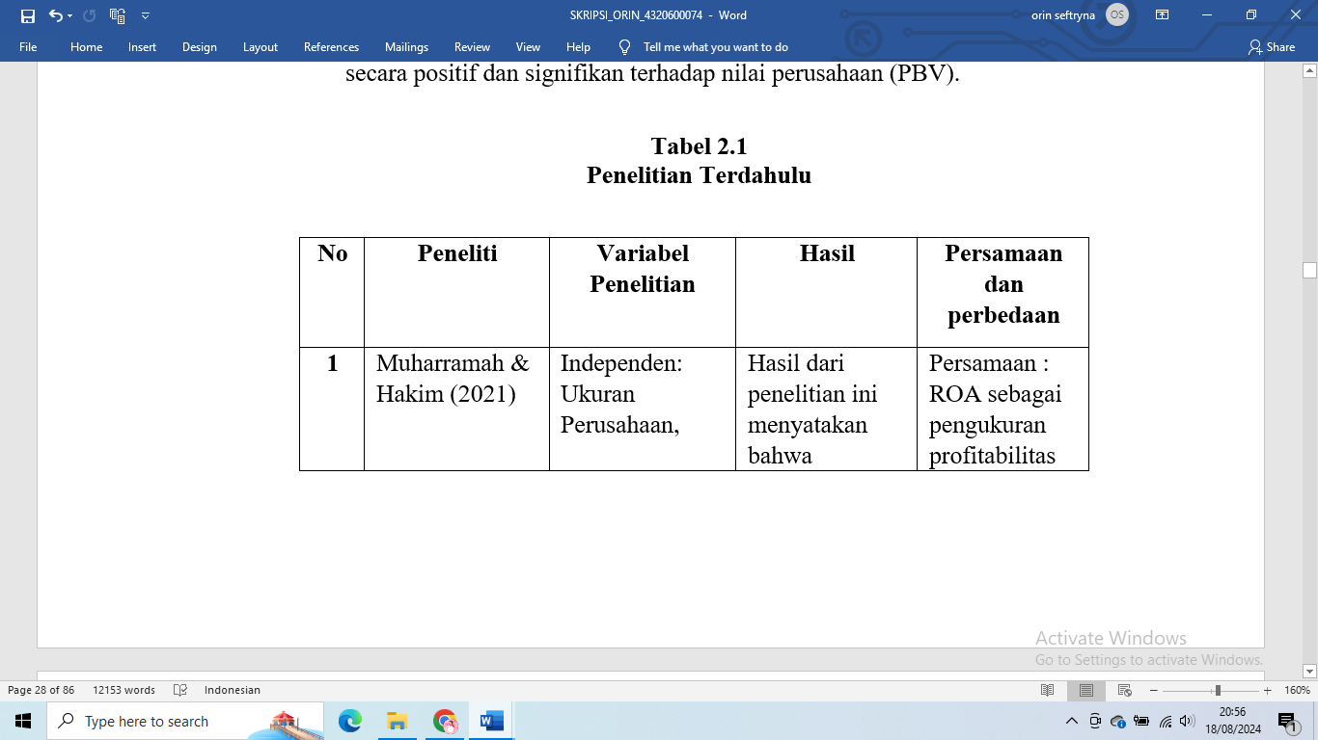

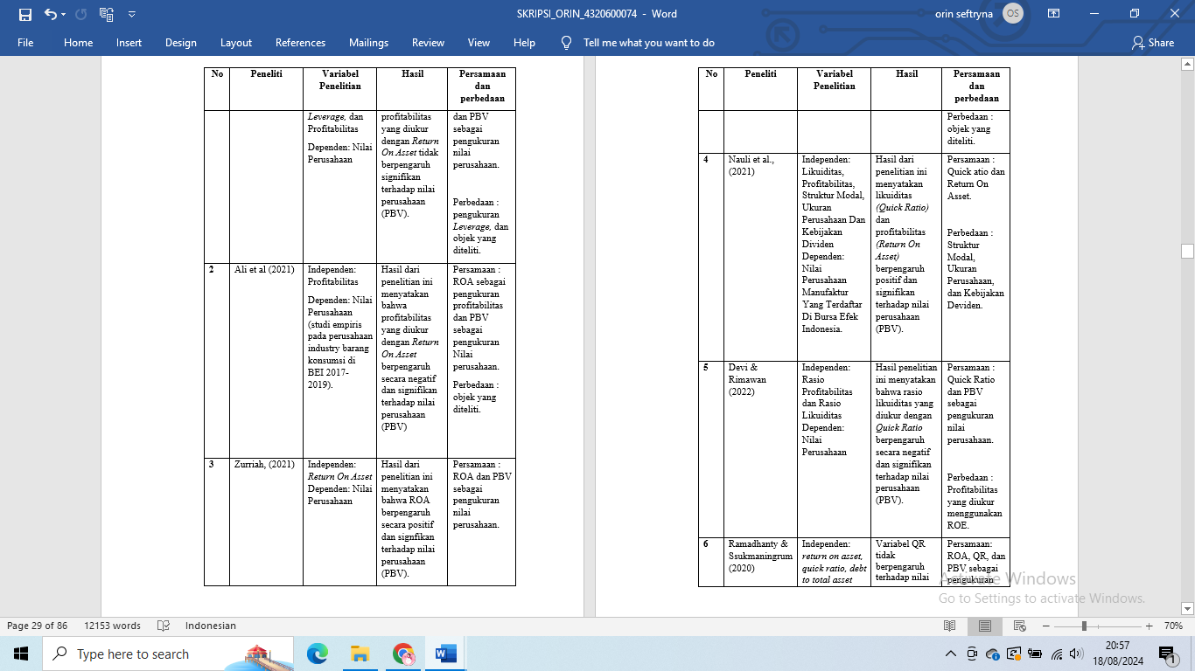



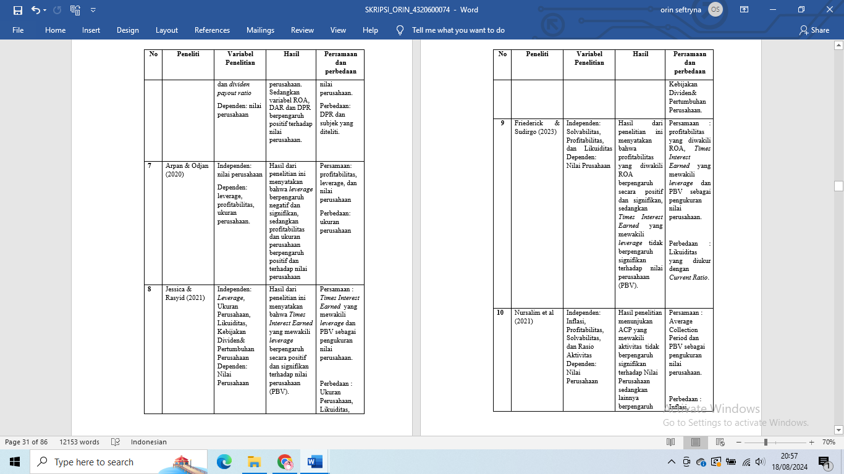



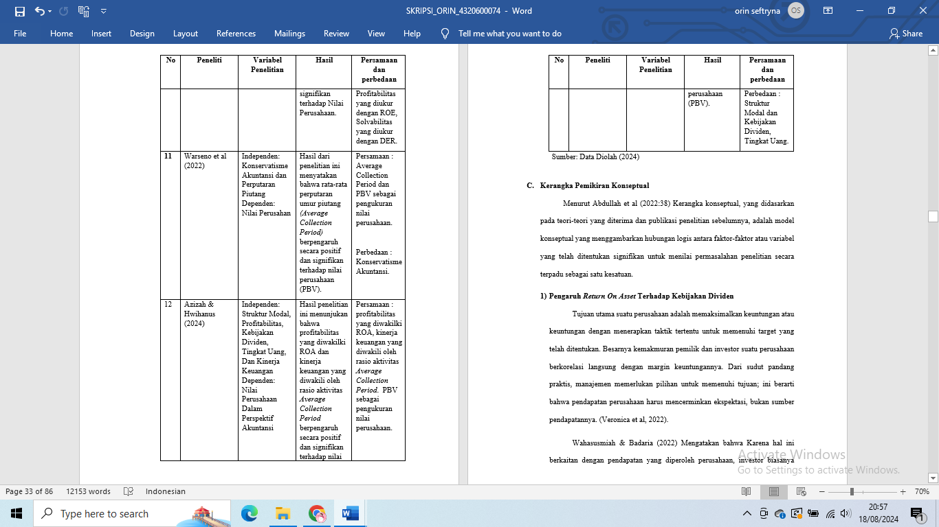

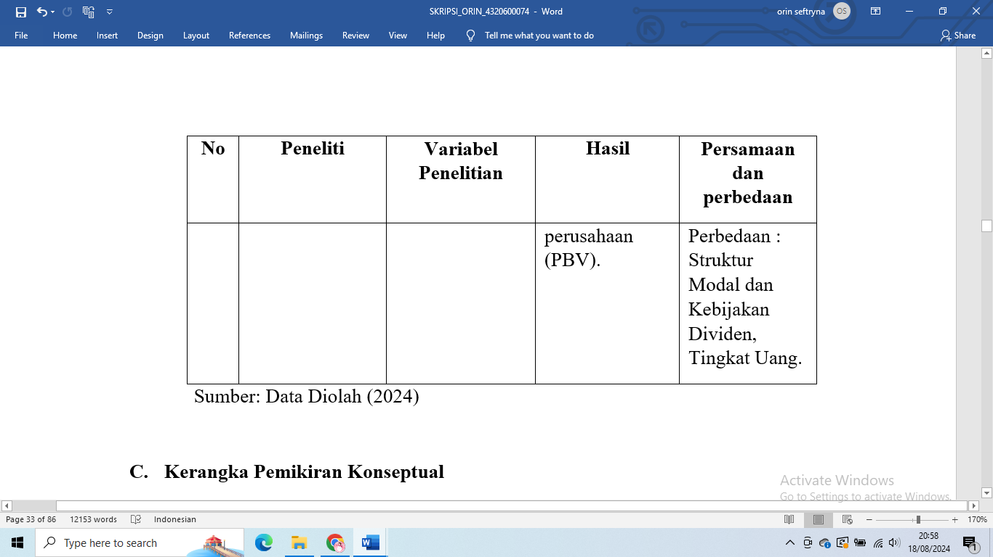

## **Kerangka Pemikiran Konseptual**

Menurut Abdullah et al (2022:38) Kerangka konseptual, yang didasarkan pada teori-teori yang diterima dan publikasi penelitian sebelumnya, adalah model konseptual yang menggambarkan hubungan logis antara faktor-faktor atau variabel yang telah ditentukan signifikan untuk menilai permasalahan penelitian secara terpadu sebagai satu kesatuan.

* 1. **Pengaruh *Return On Asset* Terhadap Kebijakan Dividen**

Tujuan utama suatu perusahaan adalah memaksimalkan keuntungan atau keuntungan dengan menerapkan taktik tertentu untuk memenuhi target yang telah ditentukan. Besarnya kemakmuran pemilik dan investor suatu perusahaan berkorelasi langsung dengan margin keuntungannya. Dari sudut pandang praktis, manajemen memerlukan pilihan untuk memenuhi tujuan; ini berarti bahwa pendapatan perusahaan harus mencerminkan ekspektasi, bukan sumber pendapatannya. (Veronica et al, 2022).

Wahasusmiah & Badaria (2022) Mengatakan bahwa Karena hal ini berkaitan dengan pendapatan yang diperoleh perusahaan, investor biasanya penasaran untuk memeriksa profitabilitasnya. Sebenarnya, setelah menyadari bahwa analisis rasio profitabilitas menilai seberapa baik aset suatu perusahaan dapat menghasilkan keuntungan dari operasinya, investor sering menggunakannya untuk meninjau laporan keuangan.

Rasio profitabilitas yang disebut laba atas aset (ROA) menunjukkan seberapa baik suatu bisnis menggunakan sumber dayany seperti modal, penjualan, dan aset—untuk menghasilkan keuntungan. Jika suatu bisnis dianggap berpotensi menghasilkan keuntungan secara rutin, ada kemungkinan banyak investor akan membeli sahamnya di kemudian hari, yang akan berdampak pada harga saham dan nilai bisnis secara keseluruhan*.* (Imanah, 2020).

Pernyataan tersebut diperkuat dalam penelitian Ali et al (2021) bahwa ROA berpengaruh positif dan signifikan terhadap nilai perusahaan *(Price Book Value)*. Dan dalam penelitian yang dilakukan oleh Zurriah (2021) meneliti tentang pengaruh *Return On Asset* terhadap nilai perusahaan. Hasil dari penelitian ini menyatakan bahwa ROA berpengaruh secara positif dan signfikan terhadap nilai perusahaan *(Price Book Value).*

* 1. **Pengaruh *Quick Ratio* terhadap Nilai Perusahaan.**

Syafawi (2020) Selain bersumber dari modal ataupun laba yang dimiliki perusahaan, perusahaan terkadang juga melakukan suatu pinjaman (yang digunakan untuk kelangsungan hidup perusahaan dimasa mendatang. Kemampuan suatu perusahaan untuk memenuhi seluruh kewajiban jangka pendeknya dengan aset yang dimilikinya saat ini ditunjukkan oleh likuiditasnya. Perusahaan akan mempunyai prospek yang buruk apabila tidak mampu membayar utang-utangnya yang menandakan sedang mengalami kesulitan keuangan. Hal ini dapat menyebabkan investor kehilangan kepercayaan terhadap perusahaan, yang dapat berdampak pada penilaiannya.

Tingkat likuiditas perusahaan dapat diukur melalui *Quick Ratio* atau rasio cepat yang menunjukan sejauh mana atau seberapa cepat perusahaan mampu melunasi seluruh utang jangka pendek menggunakan asset lancar diluar persediaan yang dimiliki-nya. Kinerja suatu perusahaan akan semakin baik dan pihak luar (investor) akan lebih mudah mempercayainya ketika mempunyai likuiditas yang lebih banyak (Nauli et al., 2021). Seperti dalam menurut Devi & Rimawan (2022) bahwa *Quick Ratio* secara positif dan signifikan berpengaruh terhadap nilai perusahaan.

* 1. **Pengaruh *Times Interest Earned* Terhadap Nilai Perusahaan**

Nathanael & Pangabean (2020) Menjelaskan bahwa Perusahaan dapat menggunakan modalnya sendiri dan utang jangka panjang atau modal pinjaman (solvensi) untuk memenuhi kebutuhan pendanaannya.. Bisnis ini menimbulkan biaya bunga tetap secara teratur karena penggunaan modal pinjaman. Rasio solvabilitas adalah ukuran yang berguna untuk mengevaluasi tingkat risiko keuangan suatu perusahaan. Seberapa besar suatu perusahaan bergantung pada utang ditentukan dengan melihat persentase rasio solvabilitasnya. Times Interest Earned adalah salah satu metrik yang dapat digunakan untuk mengukur solvabilitas suatu perusahaan.

Menurut Friederick & Sudirgo (2023) *Times Interest Earned* juga termasuk bagian dari *leverage* dalam melunasi utang jangka panjang (solvabilitas) melalui penggunaan sumber daya atau uang, yang memaksa bisnis menanggung biaya tetap atau melakukan pembayaran biaya tetap sebagai akibat dari penggunaan sumber daya tersebut. Rasio ini menilai seberapa baik perusahaan dapat memenuhi utangnya dengan menggunakan laba sebelum bunga dan pajak.

Jesica & Rasyid (2021) Juga menjelaskan bahwa Rasio hutang terhadap ekuitas (TIE) yang rendah menunjukkan bahwa perusahaan membiayai operasinya menggunakan modal internal atau modal yang tersedia daripada mengambil hutang. Tingkat suku bunga yang tinggi merupakan indikasi bahwa investor harus mewaspadai perusahaan yang mempekerjakan banyak utang. Ketika suatu perusahaan menggunakan terlalu banyak utang dalam struktur modalnya, investor mungkin percaya bahwa perusahaan akan kesulitan membayar utangnya, yang dapat menurunkan nilai perusahaan.

Menurut hasil penelitian terdahulu yang pernah dilakukan oleh Jessica & Rasyid (2021) mendapatkan bahwa variabel *leverage* yang diproaksikan menggunakan TIEmemiliki hubungan yang berpengaruh positif dan signifikan terhadap nilai perusahaan.

* 1. **Pengaruh *Average Collection Period* terhadap Nilai Perusahaan.**

Nurjanah & Handayani (2022) Menjelaskan bahwa seringkali Investor tertentu berpendapat bahwa operasi perusahaan harus menunjukkan nilai-nilai perusahaan yang baik. Perusahaan ingin meningkatkan penjualan produk di dalam perusahaan, sehingga melakukan operasi penjualan kredit. Bisnis yang menjual secara kredit akan mempunyai piutang. Hal ini dimaksudkan agar perusahaan dapat memperoleh lebih banyak uang karena semakin besar piutang maka penjualan kredit akan semakin tinggi, yang pada akhirnya mempengaruhi keuntungan perusahaan dan memungkinkan kas meningkat. Di sisi lain, kredit macet akan muncul dari piutang yang tidak dikelola dengan baik, yang mungkin akan merugikan keuangan bisnis. Jika piutang perusahaan tidak tertagih dengan baik, tingkat penjualan yang sangat tinggi pun tidak ada artinya. Oleh karena itu, pengelolaan piutang sangat penting bagi bisnis untuk memaksimalkan kejadian yang tidak terduga dan memastikan penagihan piutang perusahaan dengan tepat.

Perputaran piutang dapat diukur melalui *Average Collection Period* yang dapat menunjukan berapa lama waktu yang digunakan perusahaan untuk merubah piutang menjadi kas. Perputaran piutang yang tinggi menunjukkan bahwa bisnis mampu mengoptimalkan uang tunai untuk usaha komersialnya. Alhasil perusahaan mampu meningkatkan total jumlah asset yang dimiliki. Sehingga hal ini mampu menarik investor karena tingginya jumlah asset perusahaan yang diharapkan pertumbuhan positif terhadap nilai perusahaan (Warseno et al., 2022). Hal ini diperkuat dalam penelitian Warseno et al (2022) yang menghasilkan bahwa perputaran piutang berpengaruh positif terhadap nilai perusahaan.

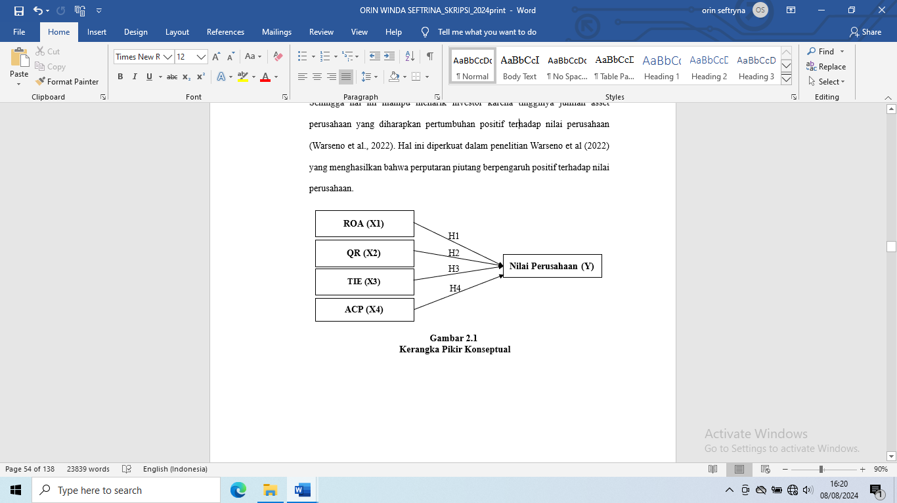

Hipotesis berikut ditemukan oleh penelitian ini berdasarkan pembenaran teoritis kerangka pemikiran:

H1 : *Return On Asset* berpengaruh positif terhadap terhadap nilai perusahaan pada sektor *consumer non-cyclicals* yang terdaftar di Bursa Efek Indonesia tahun 2019-2023.

H2 : *Quick Ratio* berpengaruh positif terhadap terhadap nilai perusahaan pada sektor *consumer non-cyclicals* yang terdaftar di Bursa Efek Indonesia tahun 2019-2023.

H3 : *Times Interest Earned* berpengaruh positif terhadap terhadap nilai perusahaan pada sektor *consumer non-cyclicals* yang terdaftar di Bursa Efek Indonesia tahun 2019-2023.

H4 : *Average Collection Period* berpengaruh positif terhadap terhadap nilai perusahaan pada sektor *consumer non-cyclicals* yang terdaftar di Bursa Efek Indonesia tahun 2019-2023.

# **BAB 3 METODE PENELITIAN**

## **Jenis Penelitian**

Dalamiipenggunaanya yaitu denganiikuantitatif yang merupakan penelitian ilmiah memanfaatkan teknik statistik untuk mengumpulkan data kuantitatif dari proyek penelitian (Abdullah et al., 2022:1). Pendekatan kuantitatif berangkat dari suatu data dan menggunakan lebih banyak penggunaan data numerik (Martani & Herdina Dwi Aprilya, 2023).

## **Populasi dan Sampel**

1. **Populasi**

Menurut Abdullah et al (2022:79) populasi merupakan seluruh objek penelitian, populasi tidak hanya terdiri dari sekumpulan orang tetapi dapat terdiri dari item, gejala, nilai, atau kejadian yang memenuhi kriteria tertentu untuk digunakan sebagai sumber data dalam suatu penelitian.

Populasi dalam penelitian ini terdiri dari sekumpulan perusahaan *consumer non-cyclicals* yang terdaftar di Bursa Efek Indonesia pada tahun 2019-2023 sebanyak 81 perusahaan. Melalui Situs resmi *Indonesian Stock Exchange* (IDX) dalam menyediakan angka populasi.

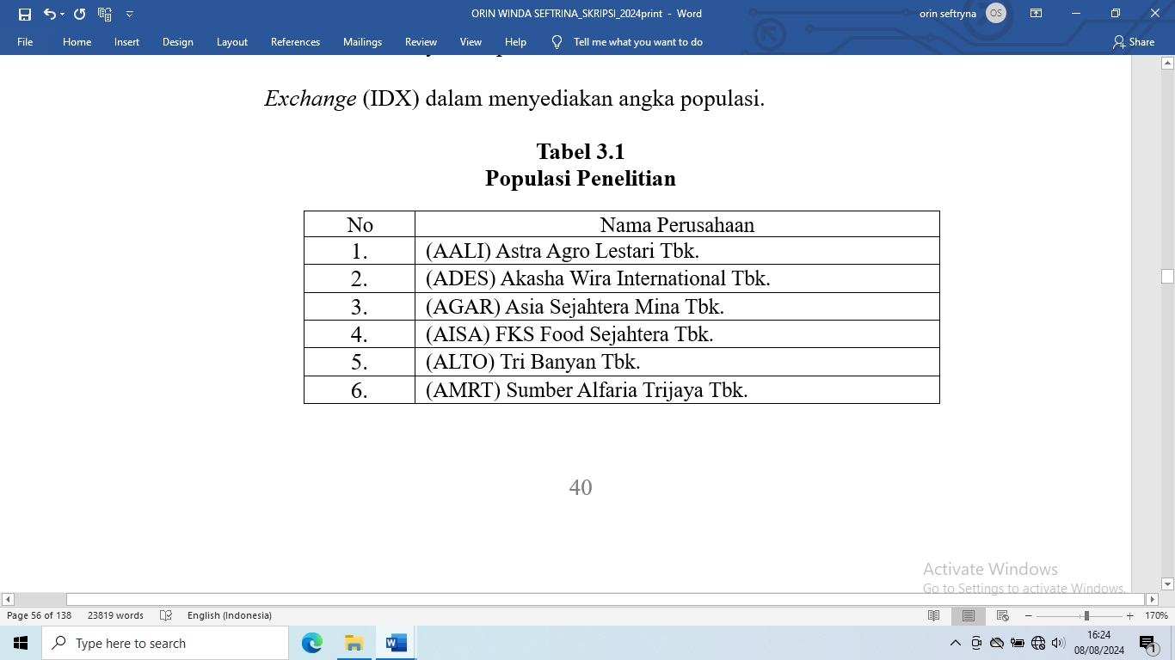

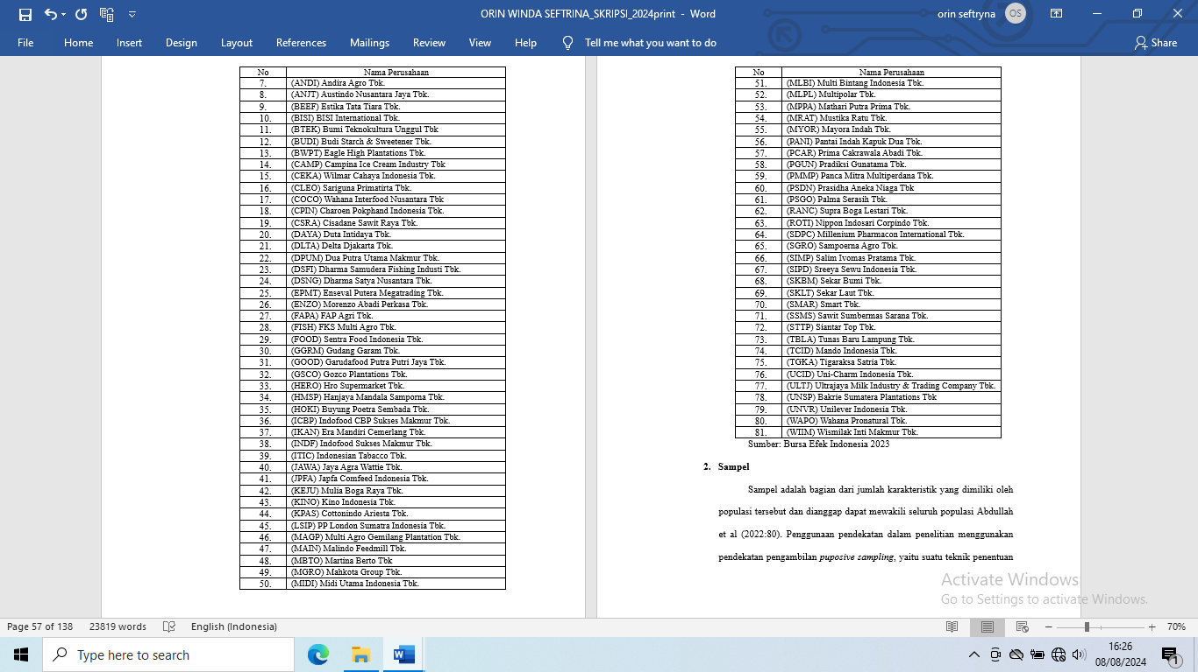



1. **Sampel**

Sampel dianggap mewakili keseluruhan populasi karena sampel mencakup beberapa sifat yang dimiliki populasi. Abdullah et al (2022:80) Penggunaan pendekatan dalam penelitian menggunakan pendekatan pengambilan *puposive sampling*, yaitu suatu metode pengambilan sampel dengan hal-hal spesifik untuk dipikirkan. Berikut kriteria sampel yang digunakan:

1. Perusahaan *consumer non-cyclicals* yang terdaftar di Bursa Efek Indonesia tahun 2019-2023
2. Perusahaan *consumer non-cyclicals* yang memiliki data untuk variabel penelitian secara lengkap di Bursa Efek Indonesia tahun 2019-2023
3. Perusahaan *consumer non-cyclicals* yang memperoleh laba.

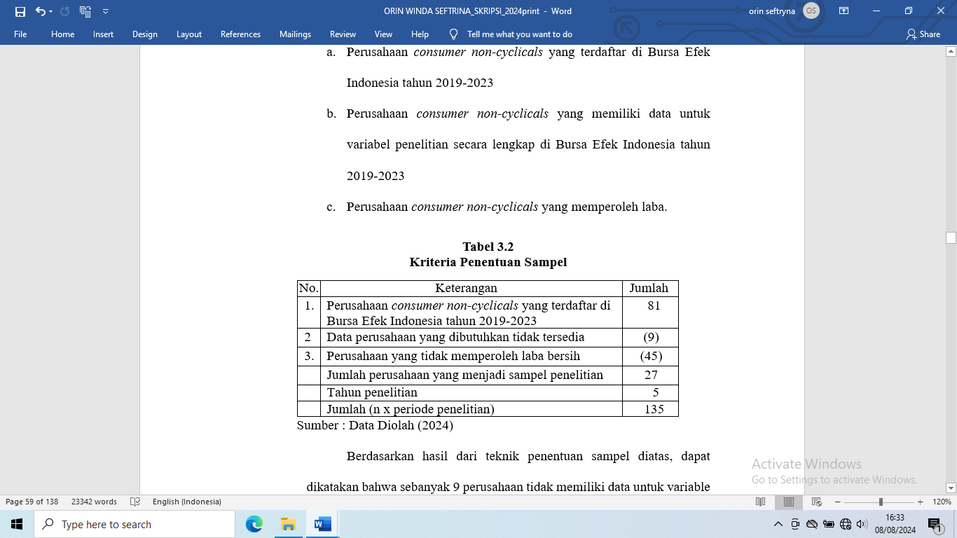

Berdasarkan hasil dari teknik penentuan sampel diatas, dapat dikatakan bahwa sebanyak 9 perusahaan tidak memiliki data untuk variable penelitian secara lengkap dalam lima tahun terakhir. Hal ini menjadikan 9 perusahaan tersebut tidak dapat diukur melalui pengukuran variabel independen. Dan sebanyak 40 perusahaan tidak memperoleh laba, alhasil dari 45 perusahaan tersebut maka ROA tidak dapat dihitung. Sehingga dapat disimpulkan sebanyak 54 perusahaan tidak layak untuk dijadikan sebagai sampel. Dengan demikian jumlah perusahaan yang dapat dijadikan sebagai sampel sebanyak 27 perusahaan dihitung melalui jumlah total populasi dikurangi jumlah perusahaan yang tidak masuk dalam kriteria sampel. Atau dapat dikatakan total seluruh sampel adalah 135 laporan keuangan perusahaan *consumer non-cyclicals.* Berikut daftar perusahaan yang dijadikan sebagai sampel dalam penelitian:

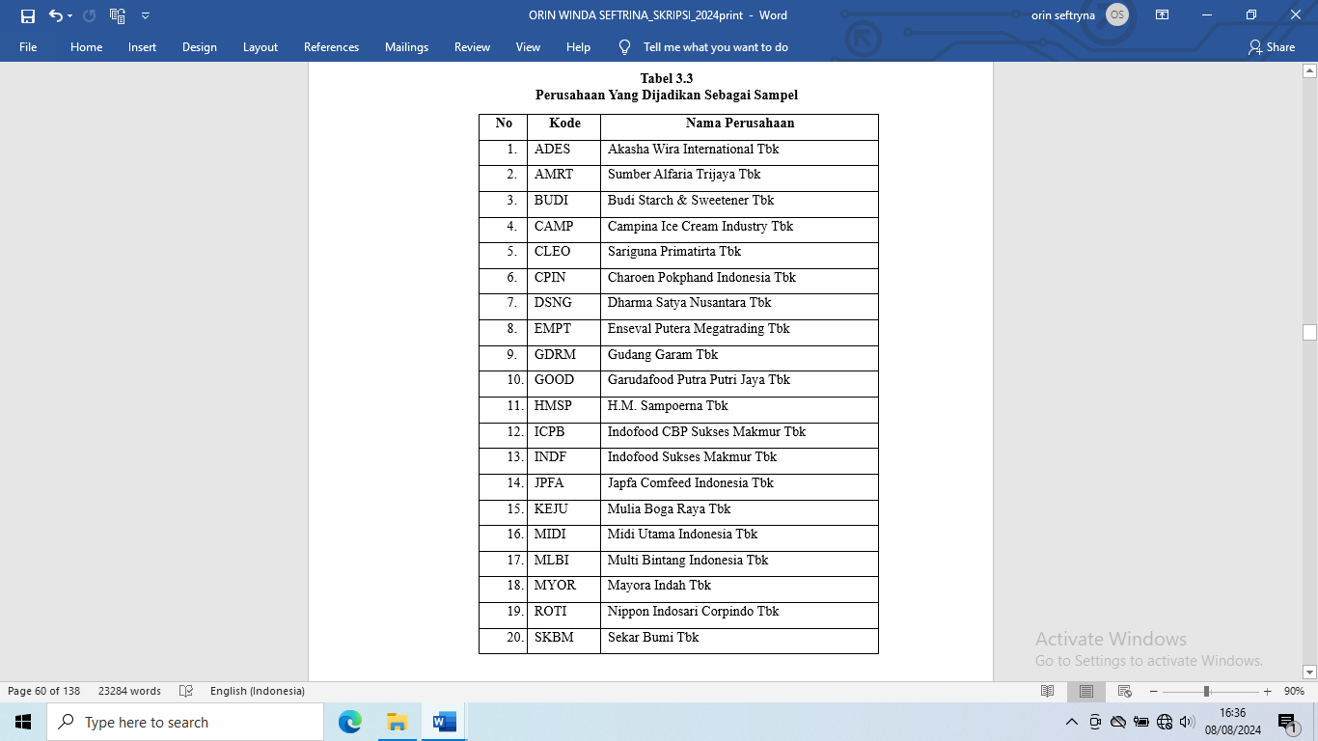

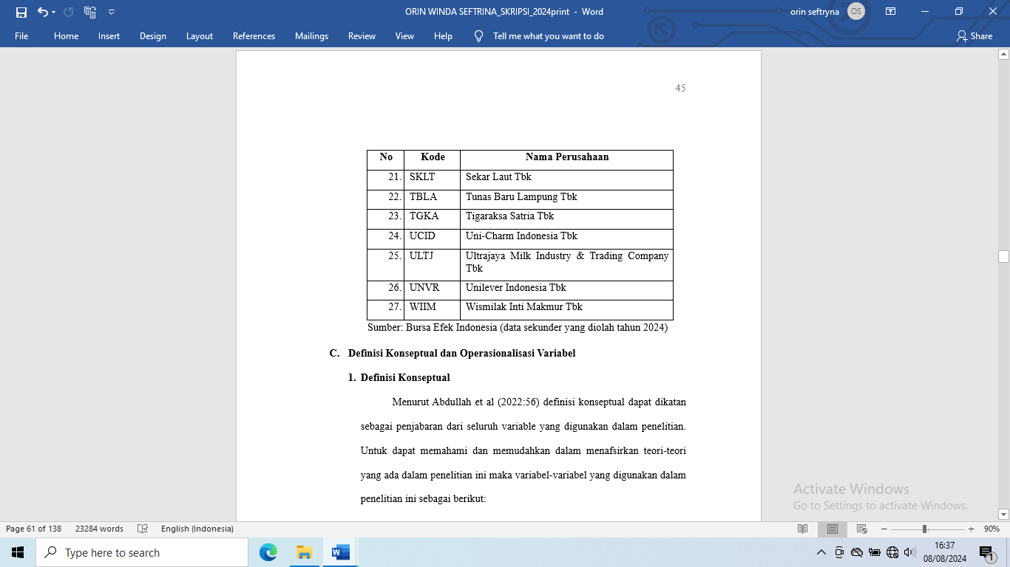

## **Definisi Konseptual dan Operasionalisasi Variabel**

1. **Definisi Konseptual**

Menurut Abdullah et al (2022:56) definisi konseptual dapat dikatan sebagai penjabaran dari seluruh variable yang dipergunakan dalam penelitian. Faktor-faktor berikut digunakan dalam penelitian ini untuk lebih memahami dan memfasilitasi interpretasi teori:

1. Variabel Terikat (Variabel Dependent)

1) Nilai perusahaan

Suatu pencapaian yang berasal dari kinerja perusahaan yang dapat menggambarkan presepsi kemakmuran investor yang diukur menggunakaan rasio *Price Book Value* (PBV), Sehingga nilai perusahaan tersebut dapat dijadikan sebagai dasar keputusan investasi oleh para investor.

1. Variabel Bebas (Variabel Independent)
2. *Return On Asset*  (X1)

Rasio yang dipergunakan untuk mengukur sejauh mana perusahaan dapat menggunakan seluruh asset yang dimilikinya dalam menghasilkan keuntungan (laba bersih).

1. *Quick Ratio* (X2)

Rasio ini digunakan untuk menilai seberapa baik suatu bisnis dapat menggunakan aset lancar selain persediaan untuk menyelesaikan kewajiban jangka pendek.

1. *Times Interest Earned* (X3)

Rasio ini digunakan untuk menilai seberapa baik suatu bisnis dapat menggunakan pendapatannya sebelum bunga dan pajak untuk melunasi utangnya.

1. *Average Collection Period* (X4)

Rasio tersebut digunakan untuk melihat berapa lama waktu yang diperlukan untuk melunasi hutang (mengubah hutang menjadi uang tunai).

1. **Operasional Variabel**

Menurut Abdullah et al (2022:56) operasional variable yang baik merupakan akumulasi pengetahuan dan pemahaman peneliti terhadap variable-variabel yang diukur. Operasional variabel harus mampu menjelaskan cara pengukuran variable secara spesifik yang tersusun dalam bentuk matrik.

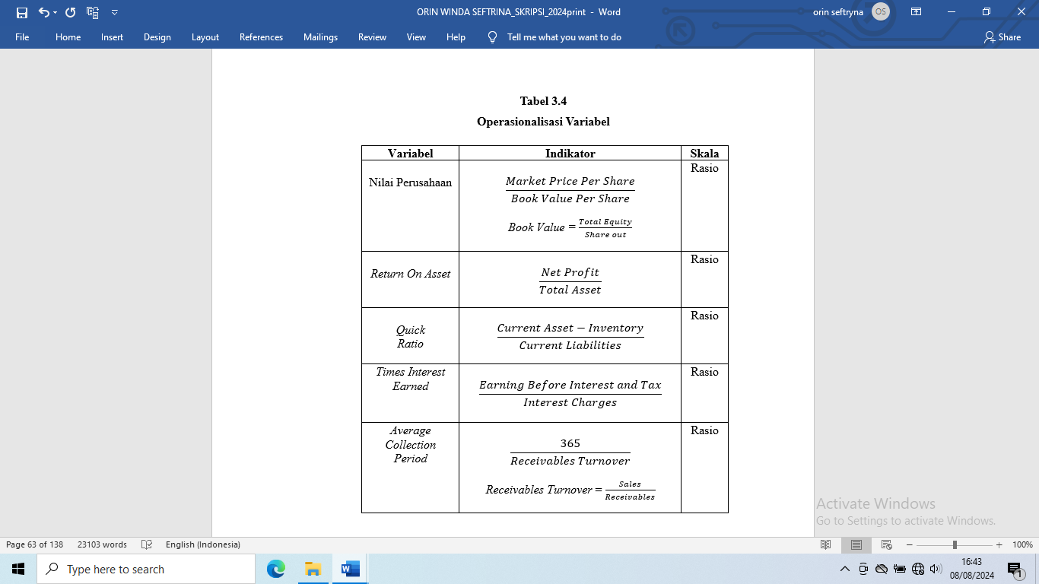

## **Metode Pengumpulan Data**

Metode pengumpulan data yang dipergunakan ialah menggunakan teknik dokumenter. Menurut Riyanto & Hatmawan (2020:28) teknik dokumenter adalah teknik pengumpulan informasi yang dikumpulkan dari peristiwa sejarah dan disajikan dalam bentuk teks, karya seni, foto, hasil observasi, dan sebagainya yang memiliki makna untuk diinepretasikan. Pengumpulan data ini didapatkan melalui situs resmi *Indonesian Stock Exchange* (IDX) sehingga jenis data-nya adalah sekunder atau dapat dikatakan sebagai data yang didapatkan dari sumber lain yang telah tersedia untuk digunakan sesuai dengan keperluan yang membutuhkan data (Abdullah et al., 2022:65).

## **Metode Analisis Data**

Dalam penelitian ini menggunakan metode analisis kuantitatif dengan fokus pada perbandingan pertumbuhan nilai perusahaan sektor *consumer non-cyclicals* yang terjadi satu tahun 2019 sampai 2023. Priadana & Suniarsih (2021:51) Penelitian dengan metode Fokus analisis kuantitatif adalah pada pemeriksaan data numerik, atau angka, yang selanjutnya diperiksa dengan menggunakan teknik statistik yang tepat. Penelitian inferensial berdasarkan hipotesis biasanya menggunakan penelitian kuantitatif. Hasil uji statistik dapat menunjukkan seberapa penting hubungan yang diinginkan. Jadi, alih-alih mengikuti alasan ilmiah, arah hubungan yang ditemukan bergantung pada hipotesis dan temuan uji statistik.

Metode statistik untuk analisis data dan pengujian hipotesis dapat dipilih berdasarkan rumusan masalah dan hipotesis penelitian, sebagai berikut :

* 1. **Statistik Deskriptif**

Uji stastisik deskriptif merupakan analisis dasar dalam perhitungan statistik, yang bertujuan untuk mengetahui selisih antara nilai tertinggi dan terendah, nilai rata-rata, nilai median, angka, simpangan baku, variasi data, serta nilai terendah dan tertinggi.

* 1. **Uji Asumsi Klasik**

Menurut Riyanto & Hatmawan (2020:137) Pengujian regresi menggunakan uji persyaratan, seperti uji asumsi tradisional. menggunakan metode *ordinal least Square* OLS. Uji asumsi klasik akan memberikan hasil Best Linear Unbiased Estimator (BLUE) jika hasilnya memenuhi asumsi. Namun model regresi yang diuji akan memberikan bias dan sulit diinterpretasikan jika uji asumsi tidak sesuai dengan kondisi asumsi.

1. **Uji Normalitas**

Riyanto & Hatmawan (2020:137) menyadari apakah variabel model regresi bersifat perancu atau sisa berdistribusi normal merupakan tujuan dari uji normalitas data. Hasil uji normalitas data tersebut perlu didistribusikan secara teratur, Hal ini dikarenakan nilai residu diasumsikan berdistribusi normal dengan uji t dan uji F.

Ada dua cara untuk melakukan uji normalitas: analisis statistik dan analisis grafik:

1. Analisis grafik

Grafik histogram digunakan untuk melakukan analisis visual ini, yang membedakan data observasi menunjukkan distribusi yang mirip dengan standar deviasi. Peneliti harus memeriksa plot grafik yang khas, dikarenakan analisis grafik histogram seringkali dapat membingungkan peneliti.

Berikut ini adalah kriteria di balik penggunaan grafik plot normal untuk menguji kenormalan.:

1. Jika data menyebar sepanjang garis diagonal dan bergerak ke arah tersebut, atau jika grafik histogram menunjukkan pola distribusi normal, maka model regresi memenuhi asumsi normalitas.
2. Jika data menyimpang secara signifikan dari garis diagonal dan tidak mengikuti arahnya, maka model regresi tidak memenuhi kriteria normalitas, atau tidak menampilkan pola sebaran normal pada grafik histogram.
3. Uji Statistik

Riyanto & Hatmawan (2020:138) Uji statistik diperlukan untuk memverifikasi kenormalan selain uji analisis grafik, yang dimaksudkan untuk mencegah kesalahpahaman dari hasil pembacaan grafik. Dalam keadaan berikut, uji statistik non-parametrik $Kolmogorov Smirnov (K-S)$ dapat digunakan untuk melakukan uji statistik normalitas sisa:

H0 : nilai maka data residual terdistribusi normal.

H1 :nilai maka data residual tidak terdistribusi normal.

1. **Uji Multikolinearitas**

Menurut Riyanto & Hatmawan (2020:139) Uji multikornelitas menilai variabel bebas yang satu dengan variabel bebas yang lain mempunyai korelasi yang signifikan.. Pengujian ini bertujuan untuk melihat apakah ditemukan adanya korelasi antar variabel bebas (independen) dalam model regresi. Model regresi tidak adanya korelasi antar variabel independen merupakan suatu sifat yang diinginkan.

Jika $Nilai tolerance > 0,01$ dan $nilai VIF <10$, Dapat dikatakan tidak ada multikolinieritas antar variabel independen dalam model regresi.

1. **Uji Autokorelasi**

Menurut Riyanto & Hatmawan (2020:138) Uji autokorelasi yang bertujuan guna menguji apakah ada dalam pendekatan regresi linier terdapat keterkaitan antara confounding error pada periode t dengan confounding error pada periode sebelumnya (t-1). Dapat dilakukan dengan uji durbin waston untuk mendeteksi ada atau tidaknya autokorelasi. kriteria pengambilan keputusannya sebagai berikut:

1. Jika $0 < d < dL$, Berarti ada autokorelasi positif.
2. Jika $4 - dL < d < 4$, Berarti ada autokorelasi negative.
3. Jika $dU < d < 4 - dU$, berarti tidak ada autokorelasi positif atau negatif.
4. Jika $dL < d < dU$ atau $4 - dU < d < 4 - dL$, pengujian tidak meyakinkan.

Ini disebut sebagai masalah autokorelasi jika ada korelasi. Karena pengamatan selanjutnya sepanjang waktu saling terikat satu sama lain, autokorelasi berkembang. Residual, atau kesalahan gangguan, tidak independen dari satu observasi ke observasi berikutnya, yang menyebabkan masalah ini. Regresi tanpa autokorelasi dianggap sebagai model regresi yang baik.

1. **Uji Heteroskedastisitas**

Riyanto & Hatmawan (2020:139) Uji heterokedastisitas tujuannya adalah untuk menentukan apakah sisa pengamatan yang berbeda dalam model regresi menunjukkan variansi yang tidak sama. untuk uji heterokedastisitas, yaitu :

1. Metode Scatter Plot

Dengan melihat grafik plot antara nilai prediksi variabel dependen yaitu ZPRED dengan residualnya SRESID. Kriteria penilaian dalam metode ini adalah sebagai berikut:

1. Jika terdapat suatu pola, seperti pola bergelombang atau pola titik-titik yang melebar lalu mengecil, maka mengidentifikasi telah terjadinya heteroskedastisitas
2. Jika tidak ada pola yang terlihat dan titik-titik tersebar di atas dan di bawah titik nol sumbu y, maka tidak terjadi heteroskedastisitas
   1. **Analisis Regresi Berganda**

Peneliti menggunakan analisis regresi berganda yang berfokus pada kualitas khas suatu perusahaan. Riyanto & Hatmawan (2020:140) Hal ini dilakukan untuk menentukan bagian paling signifikan. Berikut merupakan model yang digunakan pada penelitian:

$$Y= a + β1X1+ β2X2+ β3 X3+ β4 X4 +e$$

Keterangan:

* 1. **Hipotesis**
  2. **Uji Kelayakan (Uji F)**

Uji simultan bertujuan untuk menguji apakah semua variabel independen memengaruhi variabel dependen secara bersama-sama (simultan). Langkah- langkah uji simultan (Uji F) sebagai berikut:

1. Menentukan formulasi H0 dan Ha:

$H0 : b1b2b3b4 = 0$, *return on asset, quick ratio, times interest earned*, dan *average collection period* tidak berpengaruh secara simultan terhadap nilai perusahaan sektor *consumer non-cyclicals* yang terdaftar di Bursa Efek Indonesia periode 2019-2023.

$H1 : b1b2b3b4 ≠ 0$, *return on asset, quick ratio, times interest earned*, dan *average collection period* tidak berpengaruh secara simultan terhadap nilai perusahaan sektor *consumer non-cyclicals* yang terdaftar di Bursa Efek Indonesia periode 2019-2023.

1. Menentukan *Level Of Significance* (α)

Tingkat signifikan dalam penelitian ditetapkan sebesar 95%.

1. Kriteria Pengujian Hipotesis

Kriteria untuk menerima atau menolak Ho yaitu:

1. Jika $Fhitung < Ftabel$, maka H0 diterima dan Ha ditolak. Artinya, berpengaruh secara simultan *return on asset, quick ratio, times interest earned*, dan *average collection period* terhadap nilai perusahaan sektor *consumer non-cyclicals* yang terdaftar di Bursa Efek Indonesia periode 2019-2023.
2. Jika $Fhitung > Ftabel$, maka H0 ditolak dan Ha diterima. Artinya, tidak berpengaruh secara simultan *return on asset, quick ratio, times interest earned*, dan *average collection period* terhadap nilai perusahaan sektor *consumer non-cyclicals* yang terdaftar di Bursa Efek Indonesia periode 2019-2023.

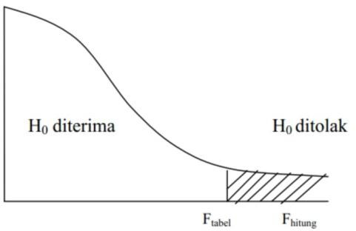

**Gambar 3.1  
 Kurva Uji F**

1. Menghitung *Fhitung*

Dimana : ${JK}_{reg}=a_{1}\sum{x_{1}y+ }a_{2}\sum{x_{2}y }$

 ${JK}_{res}=\sum{(y-y_{1})^{2} }$

Keterangan :

$$JKreg = Jumlah Kuadrat regresi$$

$$JKres = Jumlah Kuadrat residu$$

$$k = Jumlah variabel bebas$$

$$n = Jumlah sampel$$

1. Mencari Kesimpulan

Dari pengujian tersebut nantinya dapat diketahui H0 diterima atau ditolak.

* 1. **Uji Parsial (Uji t)**

Uji statistik t hanya menunjukkan seberapa besar pengaruh variabel independen terhadap variabel dependen, sedangkan uji t menunjukkan seberapa besar pengaruh parsial suatu variabel terhadap perubahan variabel dependen (Riyanto & Hatmawan, 2020:141).

Dalam penelitian uji t digunakan untuk menguji pengaruh masing- masing variabel independen yang terdiri dari *return on asset, quick ratio, times interest earned,* dan *average collection period* dengan langkah-langkah berikut ini:

Menentukan Formula Hipotesis

$H0 : β4 = 0$, variabel bebas (x) tidak berpengaruh terhadap variabel terikat (y) sektor *consumer non-cyclicals* yang terdaftar di Bursa Efek Indonesia periode 2019-2023.

$Ha : β4 ≠ 0$, variabel bebas (x) berpengaruh terhadap variabel terikat (y) sektor *consumer non-cyclicals* yang terdaftar di Bursa Efek Indonesia periode 2019-2023.

Tingkat signifikansi sebesar 95% atau $α = 5\% (α = 0,05) α/2 = 0,05/2 = 0,025.$

1. Kriteria Pengujian

H0 diterima apabila = $-ttabel ≤ thitung ≤ ttabel$

H0 ditolak apabila = $thitung > ttabel atau thitung > -ttabel$

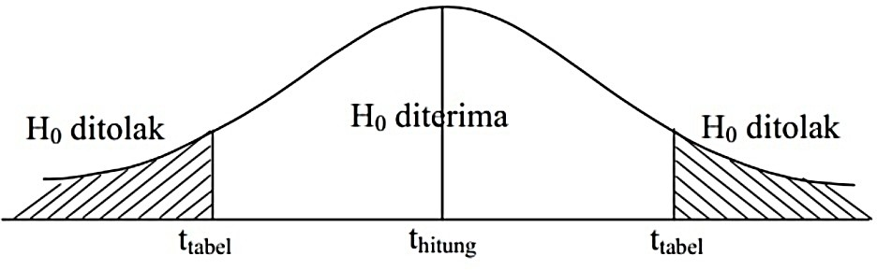

**Gambar 3.2  
 Kurva Uji T**

1. Menghitung Nilai thitung

Tentukan apakah parameter yang diperoleh signifikan secara statistik, dapat dihitung dengan rumus :

$$t=\frac{b - β}{S_{b}}$$

Dimana :

$S_{b}=\frac{Sy x}{\sqrt{\sum{x^{2}-\frac{\sum{x^{2}}}{n}}}}$ $S_{b}=\sqrt{\frac{\sum{Y^{2 }-a\sum{Y}}-b\sum{Y}X}{n -2}}$

Keterangan :

$β$ = $Beta$

$Sb$ = $Standard error dari b$

$Sy x$ = Standard error variabel Y berdasarkan variabel X yang diketahui

$Y$ = $Nilai pengamatan dari Y$

$N$ = $Jumlah sampel$

1. Mencari Kesimpulan

Dari tes ini akan diketahui diterima atau ditolak.

* 1. **Koefisien Determinasi (R2)**

Menurut Riyanto & Hatmawan (2020:143) Nilai penting untuk melihat sebanyak apa dan sejauh apa tingkat keterikatan hubungan variabel bebas dan variabel terikatnya yang dibuktikan berdasarkan besarnya $R^{2}$. Regresi dikatakan baik jika menghasilkan $R^{2}$ yang tinggi, yang artinya seluruh variabel bebas secara beriringan aka mampu menerangkan variabel terikatnya. Berikut rumus yang digunakan:

$$R^{2}=r^{2} x 100\%$$

Keterangan:

$R^{2}=$ $Koefisien Determinan$

$r^{2}=$ $Nilai Korelasi Berganda$

100% = $Presentase Kontribusi.$